Аннотация 2
Введение 3
Теоретико-аналитическая часть 6
1.1 Актуальность 7
1.2 Постановка задачи 9
1.2.1 Содержательная постановка задачи 9
1.2.2 Формальная постановка задачи 10
1.3 Цель и задачи работы 11
1.4 Анализ существующих программных средств, предназначенных для решения поставленной задачи 13
1.5 Структура решения задачи 21
1.6 Аналитический обзор моделей и методов решений 22
1.7 Методика планирования на предприятии 27
Проектная часть 29
2.1 Анализ и выбор математической модели решения задачи 29
2.2 Сбор и обработка информации для разработки подсистемы поддержки принятия решений в сфере оказания услуг 31
2.3 Алгоритмизация методов решения 47
2.3 Программная реализация алгоритма 50
2.3.1 Выбор языка и инструментальных средств 50
2.3.2 Обоснование выбора языка программирования. 53
Техническое задание 54
Руководство пользователя 60
Руководство программиста 72
Тестирование программного обеспечения 81
Оценка качества программного обеспечения 85
Организационно-экономическая часть 100
Заключение 115

Аннотация
В данной документации содержится описание программного продукта: «Разработка математического и программного обеспечения подсистемы поддержки принятия решений при планировании в сфере оказания услуг», разработанного в рамках выполнения дипломной работы. Дипломная работа содержит исследования предметной области, постановку задачи, построена математическая модель решения задачи, и её алгоритмизация на языке программирования C#.
К разработанной системе прилагается комплект программной документации, содержащий техническое задание, руководство программиста, руководство пользователя. Так же содержится метрическая оценка качества программного продукта. Приведены экономические расчеты цены предложения программного продукта.

Введение
Планирование на предприятиях всегда играло существенную роль в экономике любой страны. Сложность внешней среды в условиях современного рыночного положения требует от компаний гибкости управления, разработки нескольких вариантов решений относительно будущего развития предприятия.
Надо учесть, что сейчас самостоятельность производственных подразделений существенно расширилась. И отдельные элементы планирования на предприятиях делегируются различным производственным подразделениям.
Одним из важных факторов повышения эффективности предпринимательской деятельности является эффективное управление материальными запасами. Актуальность проблемы оптимизации материальных запасов предприятия и эффективного управления ими обусловлена тем, что состояние запасов оказывает определяющее влияние на конкурентоспособность предприятия, его финансовое состояние и финансовые результаты.
В современной рыночной экономике повышение эффективности управления материальными запасами достигается за счет внедрения логистической концепции, предусматривающей интегрированный подход к управлению запасами в границах логистической системы, а также определения оптимальной величины запасов материальных ресурсов на основе прогнозных оценок их потребности.
Целью данной дипломной работы является разработка подсистемы поддержки принятия решений при управлении запасами в сфере оказания услуг для повышения эффективности управленческих решений.
Задачи дипломной работы:
- Разработать методическое обеспечение информации из множества различных источников и математическое обеспечение подсистемы поддержки принятия решений для повышения эффективности в сфере оказания услуг.
- Разработать структурную схему подсистемы поддержки принятия решений для повышения эффективности в сфере оказания услуг с учетом внешних и внутренних факторов.
- Разработать информационное и алгоритмическое обеспечение подсистемы поддержки принятия решений для повышения эффективности в сфере оказания услуг с учетом разработанного математического обеспечения.
- Разработать программное обеспечение по реализации алгоритмического обеспечения управления эффективностью принимаемого решения на основе планирования объемов закупок.
В первом разделе рассматриваются содержательная и формальная постановки задачи, представляется обзор и анализ программ, используемых для решения задач данного класса, производится разбиение рассматриваемой задачи на подзадачи без привязки к каким-либо методам решения, представляется обзор существующих математических моделей, используемых при решении выделенных подзадач; выбираются (с обоснованием) наиболее подходящие для подзадач модели; делается обзор методов, используемых для решения поставленных подзадач; выбираются (с обоснованием) наиболее подходящие для подзадач методы.
Во втором разделе подробно рассматривается специфика применения выбранных методов для решения выделенных подзадач, обосновывается выбор подхода к разработке программного обеспечения (процедурный или объектно-ориентированный) и соответствующего ему языка программирования (инструментальных средств разработки); описываются используемые структуры данных, структура программного продукта (в виде функциональной схемы или диаграммы классов (в зависимости от выбранного подхода)); описывается предложенный интерфейс пользователя (в виде иерархической структуры с приложением экранных форм, соответствующих каждому элементу структуры).
В третьем разделе приведены результаты экспериментальных испытаний программного продукта, предоставлена информация об экономическом эффекте от внедрения программного продукта, изучены возможности его дальнейшего развития и совершенствования.

Теоретико-аналитическая часть
Возрастающая сложность современной экономической среды, в которой функционируют предприятия сферы услуг, связана с нарастающей неопределенностью ситуации, быстро меняющейся конъюнктурой и крайней нестабильностью внешней среды. В связи с этим все шире признается необходимость сознательной адаптации к изменениям на основе научного предвидения и регулирования, что в свою очередь определяет важность осуществления планирования на предприятиях сферы услуг.
Планирование деятельности в настоящее время стало основой множества разнообразных экономических, организационных, управленческих, социальных и других функций, характеризующих степень развития предприятия. Планирование по существу является процессом синтеза, результатом которого всегда становится некоторая прогнозируемая система, характеризующая совокупность взаимосвязанных частей единого хозяйственного комплекса.
В современных условиях повышаются требования к осуществлению планирования на предприятиях различных сфер деятельности и, в том числе, на предприятиях сферы услуг. Планирование, как вид организационной деятельности, требует значительных затрат времени и ресурсов. Оно не будет результативным, если не будет понята его важность, если не стимулировать должное к нему отношение работников и если им не руководить с такой же степенью ответственности, как и другими видами деятельности предприятия. Характер и результативность планирования обусловливается уровнем его управления.
Управление планированием в настоящее время играет значительную роль в обеспечении эффективной деятельности и занимает важное место в общей системе управления на предприятии. Это обусловлено тем, что существенным условием результативного планирования, как и любой другой деятельности, является его грамотное управление. Возрастающая роль управления планированием объясняется и тем, что в условиях сильной конкуренции предприятия сферы услуг испытывают острую потребность в действенном планировании. Тем не менее, осуществление управления не всегда рассматривается как объективная необходимость в процессе планирования. Зачастую управлению планированием отводят второстепенное значение. Отсутствие какой-либо оценки, исследования состояния управления предопределяет формальный характер его проведения. Анализ проблем в управлении планированием показывает, что от того, как осуществляется управление данной деятельностью, напрямую зависит оптимальное соотношение фактических и плановых показателей, результативность планирования. В связи с этим возникает объективная необходимость исследования управления планированием, возрастает значимость научных исследований по вопросам его анализа и оценки.

1.1 Актуальность
Актуальность данной работы связана с тем, что существующие методы планирования обладают рядом существенных недостатков:
- Для решения точными методами необходима четкая математическая модель
- Сложно учесть многогранность факторов
- Процесс построения математической модели усложнен нелинейными факторами и сложными экономическими процессами, которые трудно представимы в виде формальных записей и математических абстракций
Актуальность темы раскрывается при анализе статистических источников, таких как Росстат, где сфера услуг и торговли занимает самый большой сектор, число сервисных центров, занимающихся ремонтом профессиональной техники неуклонно растет и для качественного функционирования необходимы системы автоматического построения прогнозов и планирования. Однако, проведя анализ программных средств, выявляется, что имеющиеся программные средства недоступны фирмам малого и среднего бизнеса, а именно эти сферы бизнеса занимаются предоставлением услуг и сервисного облуживания. Актуальность задачи основана и на научной значимости теории управления запасами, поскольку существует риск неудовлетворения клиентов, обращающихся за сервисным обслуживанием.
Соотношение предприятий различных сфер бизнеса можно увидеть на рисунках 1.1 и 1.2.
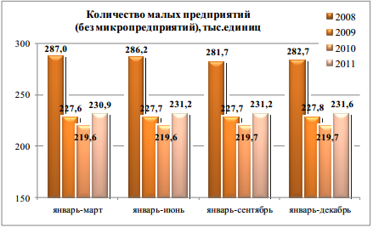
Рисунок 1.1 Динамика и процентное соотношение предприятий малого и среднего бизнеса на 2012 год.
Динамика убывания в 2008-2009 году объясняется влиянием мирового кризиса и увеличением числа предприятий – банкротов. Однако, в 2010 – 2011 годах динамика увеличения предприятий положительная и темп роста числа предприятий составляет 6, 78%.
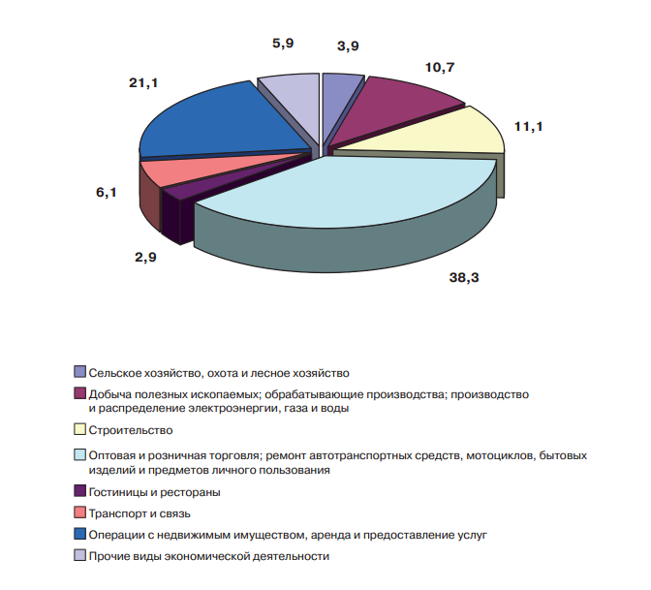
Рисунок 1.2 Разбиение сферы бизнеса предприятий РФ на сегменты или сектора деятельности
Чтобы показать актуальность выбранной темы, необходимо проанализировать динамику роста предприятий по регионам и по РФ в целом, чтобы убедиться с том, что число предприятий малого и среднего бизнеса неуклонно растет, необходимо рассмотреть рисунок 1.3
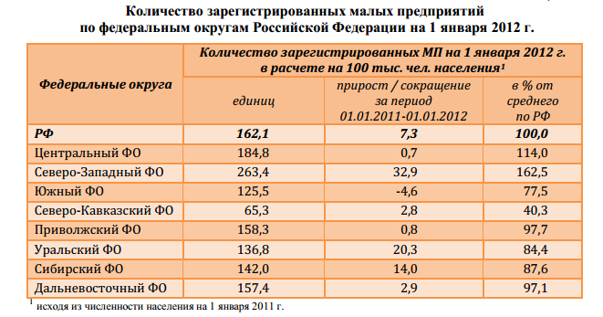
Рисунок 1.3 Динамика увеличения малых предприятий на 2012 год по федеральным округам РФ
Как видно из рисунков число предприятий малого и среднего бизнеса неуклонно растет, а сектор торговли и предприятий сервисного обслуживания составляет 38 процентов. Для рассматриваемых предприятий недоступны дорогостоящие программные средства, но необходимо решение, которое позволит анализировать информацию различных источников, проводить качественный прогноз и осуществлять планирование запасами на определенный период времени.

1.2 Постановка задачи

1.2.1 Содержательная постановка задачи
- Разрабатываемая подсистема поддержки принятия решений при управлении запасами в сфере оказания услуг должна обладать следующими свойствами:
- Анализ статистической информации и экспертной информации и знаний.
- Осуществление качественного прогноза на основе выбранного метода.
- Точность прогноза.
- Учет факторов сезонности и периода прогноза при прогнозировании
- Осуществление планирования с учетом ограниченности бюджета и экспертной необходимости запчасти при ремонте профессиональной техники.
- Расчет суммы объемов закупки на определенный период с учетом

1.2.2 Формальная постановка задачи
Для формальной постановки задачи использовалась методология функционального анализа бизнес-процессов IDEF0. На рисунках (1.4 - 1.5) представлена декомпозиция бизнес-процесса оценки сайта с помощью автоматизированной информационной системы.
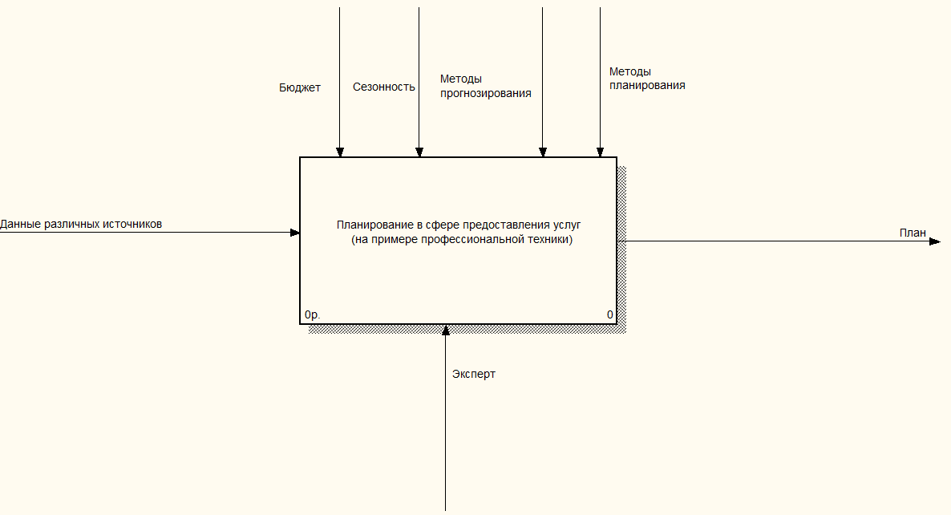
Рисунок 1.3 Функциональная модель бизнес-процесса планирования в сфере оказания услуг на примере профессиональной техники

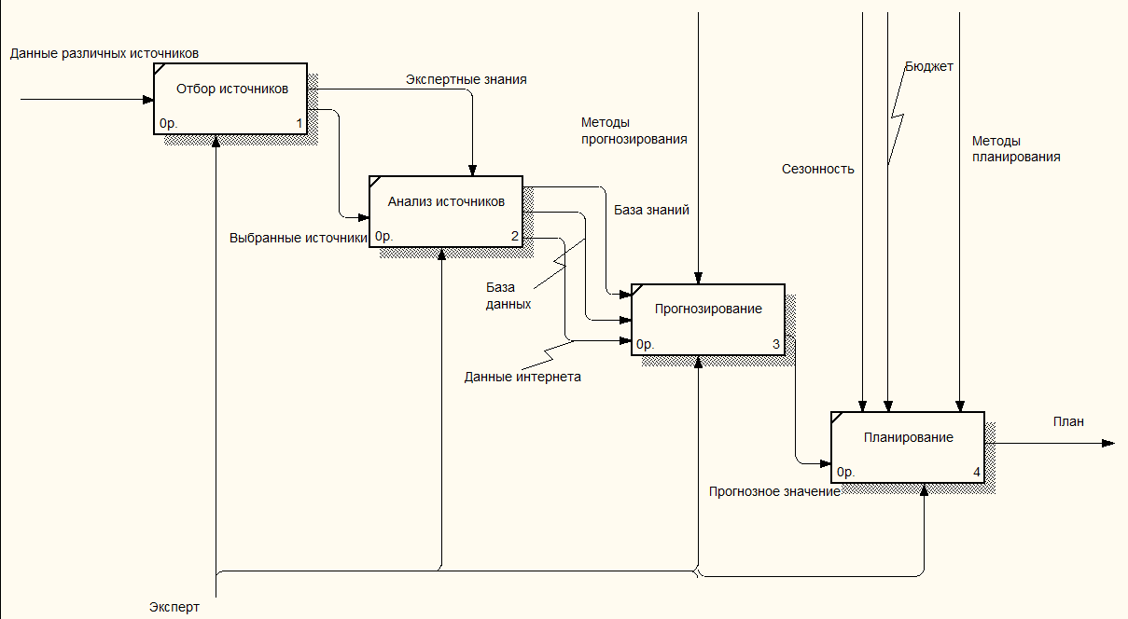

Рисунок 1.2. Декомпозиция блоков функциональной модели

1.3 Цель и задачи работы
Цель данной дипломной работы – разработка подсистемы поддержки принятия решений при управлении запасами в сфере оказания услуг с целью повышения эффективности принимаемого решения.
- Разработать методическое обеспечение информации из множества различных источников и математическое обеспечение подсистемы поддержки принятия решений для повышения эффективности в сфере оказания услуг.
- Разработать структурную схему подсистемы поддержки принятия решений для повышения эффективности в сфере оказания услуг с учетом внешних и внутренних факторов.
- Разработать информационное и алгоритмическое обеспечение подсистемы поддержки принятия решений для повышения эффективности в сфере оказания услуг с учетом разработанного математического обеспечения.
- Разработать программное обеспечение по реализации алгоритмического обеспечения управления эффективностью принимаемого решения на основе планирования объемов закупок.
Схематично блоки решения задачи можно увидеть на рисунке 1.5.
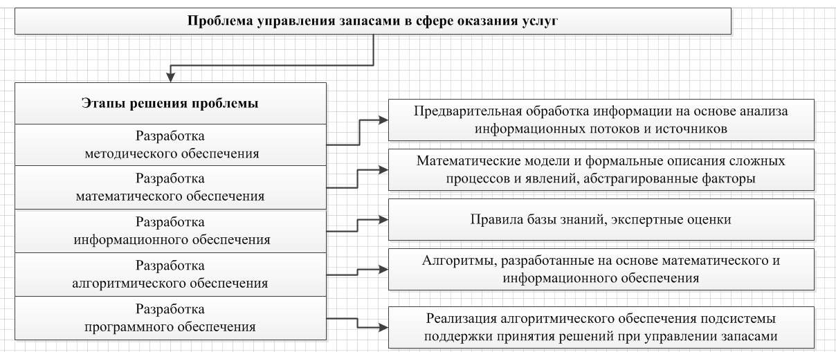

Рисунок 1.5 Этапы решения проблемы управления запасами в сфере оказания услуг
Однако при планировании необходимо учесть различные аспекты управления с учетом внешних и внутренних факторов для достижения конечной цели фирмы в сфере оказания услуг.
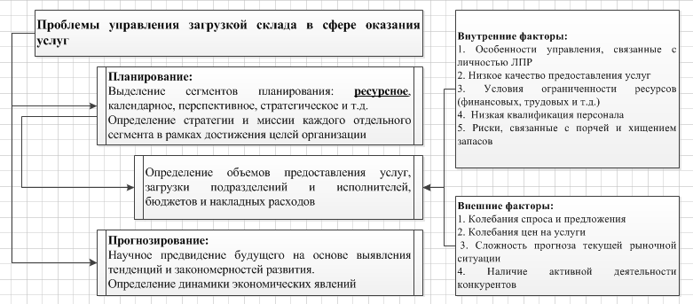
Рисунок 1.6 Схема различных блоков управления и их взаимодействия с учетом внешних и внутренних факторов
Поскольку задача является сложной и направлена на повышение эффективности управленческого решения, необходимо показать конечные цели решения данной задачи, которые представлены на рисунке 1.7.
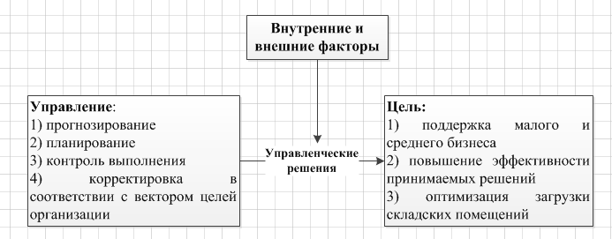
Рисунок 1.7 Повышение эффективности управленческого решения с учетом конечных целей и факторов

1.4 Анализ существующих программных средств, предназначенных для решения поставленной задачи
По заданным критериям, определенным в пункте «Постановка задачи» был произведен поиск и анализ информации об имеющихся на рынке программных продуктах, позволяющих решать означенную задачу. По результатам исследований, программные продукты, имеющиеся на рынке и удовлетворяющие условиям задачи хотя бы частично, выделены следующие:
- Конфигурация «Производство+Услуги+Бухгалтерия» для системы «1С:Предприятие 7.7» представляет собой типовое решение для автоматизации средних и малых предприятий, основными видами деятельности которых, является производство продукции, оказание услуг, а также оптовая торговля.
Отличительные черты данной конфигурации:
- широкий опыт использования на предприятиях различных видов деятельности;
- ведение основных разделов оперативного управленческого учета и всех разделов бухгалтерского учета;
- высокая степень автоматизации и детализации учета
- тесная интеграция оперативного и бухгалтерского учета;
- широкие возможности анализа данных для руководителей и бухгалтеров.
Производство
- Ведение нормативов затрат на единицу и составление плановой калькуляции выпускаемой продукции
- Нормирование затрат на производство включает в себя материальные затраты, возвратные отходы, полуфабрикаты, технологические операции, услуги сторонних организаций и косвенные затраты (общепроизводственные, общехозяйственные и другие)
- Разузлование сложных изделий. Дерево нормативных затрат
- Произвольное количество спецификаций затрат для одного вида продукции
- Планирование объемов производства и контроль исполнения планов
- Определение потребностей в сырье на основании планово-нормативной информации
- Автоматический расчет фактической себестоимости выпущенной продукции по итогам месяца
- Сравнение фактической и плановой себестоимости
- Учет производственных затрат по местам возникновения, видам продукции и видам затрат
- Автоматический расчет остатков незавершенного производства (с возможностью ручной корректировки)
- Учет выпуска готовой продукции на основании нормативов затрат, а также индивидуальных спецификаций для каждого выпуска
- Учет разделки (разукомплектации) материалов и выпуска продукции
- Учет полуфабрикатов и поддержка многопередельного производства
- Учет переработки давальческого сырья
- Передача сырья в переработку сторонним организациям
- Начисление зарплаты по индивидуальным и бригадным нарядам
- Учет выполненных работ и оказанных услуг
Расчеты с контрагентами
- Учет продаж продукции, товаров, работ и услуг
- Учет передачи на реализацию продукции и товаров
- Учет импортных операций
- Гибкий механизм ценообразования
- Учет взаиморасчетов в разрезе договоров, а также отдельных поставок и оплат
- Учет заявок на поставку продукции клиентам и контроль исполнения
- Резервирование продукции на складе по заявке
- Формирование заказов поставщикам и контроль поставок
- Гибкая система отслеживания взаиморасчетов и зачета авансов
- Проведение взаимозачетов
- Автоматическое построение книг покупок и продаж с возможностью ручного формирования записей в необходимых случаях
- Детальные аналитические отчеты по взаиморасчетам
Складской учет
- Учет складских запасов и движения продукции, материалов и товаров
- Партионный учет стоимости материалов и товаров, списание по методам LIFO, FIFO, «по средней»
- Учет остатков импортных товаров, в разрезе грузовых таможенных деклараций (ГТД)
Microsoft Dynamics NAV (ранее Microsoft Navision) – система управления предприятием (ERP) для небольших и средних компаний. Система предоставляет компактный, отлаженный интегрированный функционал для финансового менеджмента, анализа и оперативного контроля состояния бизнеса, управления дистрибуцией, управления проектами и сервисным обслуживанием, управления производством, управления взаимоотношениями с клиентами.
Microsoft Dynamics NAV – это самая популярная ERP система от Microsoft. 1,5 млн. лицензированных пользователей, более 90 000 клиентов, более 40 локализованных версий и сеть из 4 000 сертифицированных партнеров по всему миру. Популярность системы обусловлена скоростью внедрения, низкими эксплуатационными расходами, быстрой адаптацией под требования и особенности бизнеса заказчика.
С декабря 2010 года в России и мире доступна новейшая версия Microsoft Dynamics NAV 2009 R2 с ролевым интерфейсом, защищенным подключением через Интернет, поддержкой виртуализации и встроенной интеграцией с Microsoft Office и Microsoft Dynamics CRM.
Преимущества Microsoft Dynamics NAV
Microsoft Dynamics NAV - наиболее популярная ERP система мирового класса от для небольших и средних компаний от Microsoft. Система позволяет быстро поставить под полный контроль все ключевые направления бизнеса.
Dynamics NAV - инструмент для собственника бизнеса
Система обеспечивает собственников и менеджмент корректными и актуальными показателями по всем направлениям бизнеса. Это обеспечивает сбалансированный, простой во внедрении и использовании функционал:
Отлично проработанный финансовый контур, включая поддержку российских нормативных требований
Уникальный инструментарий сквозного аналитического учета, бюджетирования, анализа и контроля
Все необходимое для управления запасами, производственный и проектный модули, сервисный центр
Что подтверждается выбором наших клиентов – более 84 тысяч компаний по всему миру, многочисленные победы в международных конкурсах, сертификацией в ИПБ и рекомендациями Минфина РФ.
Уникальная гибкость
Обычный пользователь справится с кастомизацией системы – благодаря уникально простым средствам разработки и компактной архитектуре приложения. Этого нет у конкурентов: SAP B1 не кастомизируем, у Oracle нет SMB решения, а OEBS кастомизировать дорого. Кастомизация 1С проводится достаточно легко, но зачастую усложняет эксплуатацию и поддержку системы.
Невысокие требования к ИТ и персоналу
В большинстве случаев cистема не требует замены \ приобретения оборудования специально под внедрение Dynamics NAV;
Можно за считанные минуты установить даже на персональном ноутбуке– и при этом получить весь комплексный функционал;
Продукт отличается стабильностью и устойчивостью – несложные установки не требуют выделенного на поддержку ИТ персонала;
Интерфейс в стандартах Microsoft – не требует дорогостоящей подготовки пользователей.
Microsoft Dynamics NAV приобретает все большую популярность среди небольших и средних компаний, подразделений крупных организаций, ориентировочно до тысячи сотрудников организации на одну базу данных.
Благодаря оптимальному соотношению цена/качество, эффективной методологии внедрения и высокому уровню поддержки со стороны сертифицированных партнеров Microsoft запуск системы в промышленную эксплуатацию происходит быстро и экономично.
Итого, Microsoft Dynamics NAV является отличным выбором для небольших и средних компаний благодаря отлично сбалансированному для нужд среднего бизнес функционалу, уникальной гибкости и невысоким эксплуатационным требованиям, что позволяет его внедрить и вернуть инвестиции в течение считанных месяцев, взять под полный контроль свой бизнес, поднять качество операций и управления.
Microsoft Dynamic AX – это единое мощное ERP II - решение для управления корпоративными ресурсами. Система обеспечивает комплексное операционное управление бизнесом в масштабах бизнеса любого размера и географической распределенности. Система охватывает все области менеджмента:
Управление производствoм (дискретное, непрерывное, бережливое);
Управление дистрибуцией в сложных цепочках поставок;
Управление розничными сетями;
Управление финансами, включая учет по различным стандартам в холдинговых структурах;
Управление проектной деятельностью и сервисным обслуживанием;
Контроль и анализ бизнеса, соответствие корпоративным политикам;
Управление продажами, маркетингом, взаимоотношениями с клиентами;
Управление персоналом.
Новая версия - Microsoft Dynamics® AX 2012 R2, появившаяся в России в декабре 2012 года – это революционное решение. Microsoft Dynamics AX 2012 – не просто выпуск следующей версии хорошо зарекомендовавшего себя продукта. Это новое поколение бизнес-приложений Microsoft, которые помогают компаниям перейти на более высокий уровень управления бизнесом, повысить его операционную эффективность и найти новые возможности для развития. Microsoft Dynamics AX 2012 включает революционные улучшения, которые делают решение мощным, гибким и простым в использовании.
Microsoft Dynamics AX 2012 позволяет создавать сложные комплексные системы управления бизнесом вне зависимости от количества и местонахождения структурных подразделений и дочерних компаний. Решение позволяет создать единое информационное пространство, в котором будут учитываться все особенности законодательств и налоговых, бухгалтерских, кадровых и других видов учета тех стран, где организация ведет свой бизнес. Локальная функциональность для конкретной страны буквально включается настройками компании – юридического лица.
Microsoft Dynamics AX 2012 объединяет воедино индустриальные решения для Производства (дискретное, непрерывное и бережливое производство), Дистрибуции, Розничной торговли, Государственного сектора и Профессиональных услугах. Это помогает заказчикам быстро развивать новые направления бизнеса. Например, компании-производителю, которая приняла решение о создании собственной дистрибуторской сети или сети магазинов, теперь не требуется покупать отдельную специализированную систему - можно быстро активировать все необходимые модули.
Удобный пользовательский интерфейс в стиле Microsoft Office помогает быстро включиться в работу в Microsoft Dynamics AX 2012. А благодаря новым возможностям лицензирования, заказчики получают возможность подключить к ERP-системе до 100% своих сотрудников, тогда как, согласно общемировой статистике, в среднем лишь 15% пользователей имеют доступ к ERP-системам своих компаний.
SAP – немецкая компания, производитель программного обеспечения для организаций.
Предлагаемые конфигурации компанией SAP:
Планирование ресурсов предприятия
Управление активами предприятия
Управление взаимоотношениями с клиентами
Управление жизненным циклом продукта
Управление закупками
Управление логистической цепочкой
Управление финансами
Управление человеческим капиталом
Устойчивое развитие
Решения SAP для организации закупок в компаниях малого и среднего бизнеса позволяют автоматизировать данный процесс и обеспечить прозрачность Вашего бизнеса.
Преимущества использования интегрированного бизнес-решения для компаний Вашего масштаба и реализация актуальных задач.
Реализация стратегии Вашего бизнеса при одновременной экономии времени и снижении затрат.
Максимально эффективное использование бюджета затрат компании и ресурсов поставщиков.
Единое комплексное отраслевое SAP Business All-in-One для SRM - решение для управления взаимоотношениями с поставщиками.
Краткое описание решения: Управление процессом закупки с единым интегрированным SAP решением управления бизнесом для малых предприятий.
Сравнительные характеристики программных продуктов приведены в таблице ниже:

Таблица 1 Сравнительные характеристики программных продуктов
Наименование | Основные функции в области прогнозирования и планирования ресурсного обеспечения | Недостатки
1С:Предприятие 8. Клиентская лицензия в конфигурации «Производство. Услуги. Управление» | - оперативное планирование закупок на основании планов продаж, планов производства, неисполненных частей заказов покупателей, внутренних заказов;  - оформление заказов поставщикам и контроль их исполнения;  - регистрация и анализ выполнения дополнительных условий по договорам с фиксированными номенклатурными позициями, объемами и сроками поставок; | Высокая стоимость для малого и среднего бизнеса, излишний набор функций, неиспользуемый при планировании в сфере оказания услуг
Microsoft Dynamics AX | - поддержка различных схем приема товаров от поставщиков, в том числе прием на реализацию и получение давальческого сырья и материалов;  - анализ потребностей склада и производства в товарах, готовой продукции и материалах;  - планирование закупок с учетом прогнозируемого уровня складских запасов и зарезервированных товарно-материальных ценностей на складах; | Высокая стоимость для малого и среднего бизнеса, излишний набор функций, неиспользуемый при планировании в сфере оказания услуг
Microsoft Dynamics NAV | - оперативное планирование закупок на основании планов продаж, планов производства, неисполненных частей заказов покупателей, внутренних заказов;  - оформление заказов поставщикам и контроль их исполнения;  - регистрация и анализ выполнения дополнительных условий по договорам с фиксированными номенклатурными позициями, объемами и сроками поставок;  - анализ потребностей склада и производства в товарах, готовой продукции и материалах;  - планирование закупок с учетом прогнозируемого уровня складских запасов и зарезервированных товарно-материальных ценностей на складах; | Высокая стоимость для малого и среднего бизнеса, излишний набор функций, неиспользуемый при планировании в сфере оказания услуг
SAP | - оптимизация процедуры закупки и обеспечение экономии денежных средств  - упрощение всех процедур закупки (от анализа затрат до поиска стратегически важных поставщиков и заключения контрактов на управление активами на протяжении жизненного цикла)  - автоматизация всего процесса от закупки до оплаты | Высокая стоимость для малого и среднего бизнеса, излишний набор функций, неиспользуемый при планировании в сфере оказания услуг

1.5 Структура решения задачи
Для решения поставленной задачи необходимо:
- Определить список требований к информационной подсистеме поддержки принятия решений;
- Составить список функций, модулей, которые должны быть в программном продукте, согласно методике исследования;
- Произвести поиск подходящей модели и методов решения задачи, согласно техническим условиям и требованиям;
- Алгоритмизировать модель решения задачи на выбранном языке программирования;
- Произвести тестирование программного продукта на контрольных примерах и оценить его эффективность;

1.6 Аналитический обзор моделей и методов решений
При определении потребностей материалов различают следующие подходы: расчет потребности материалов начинается только когда она возникает; расчет на учете потребителя материалов.
Применяемые подходы к решению задачи:
детерминированный подход (используется, когда известны определенный период выполнения заказа и потребность в материалах по количеству и срокам);
стохастический подход определения потребности (когда основой для расчета являются математико-статистические методы), основаны на прогнозировании.
эвристический подход (с помощью этого метода потребность определяется на основе опыта работников).
интеллектуальный подход (используются, когда решение задачи осложнено факторами, которые нельзя решить вышеперечисленными методами).
Рассмотрев существующие подходы к решению задач, необходимо рассмотреть известные и популярные методы решения подобных задач, их достоинства и недостатки.
Анализ временных рядов
Скользящее среднее
Экспоненциальное сглаживание
Декомпозиция
Статистический анализ спроса
Анализ с использованием скорректированной выборки на основе первичных и вторичных источников информации
Сети Байеса и вероятностные модели прогнозирования
Нейронные сети
Анализ временных рядов
Основным положением, на котором базируется использование временных рядов для прогнозирования, является то, что факторы, влияющие на отклик изучаемой системы, действовали некоторым образом в прошлом и настоящем, и ожидается, что они будут действовать схожим образом и в не слишком далеком будущем. Поэтому основной целью анализа временных рядов будет оценка и вычленение этих влияющих факторов с целью прогноза дальнейшего поведения системы и выработки рациональных управленческих решений. Методы исследования пространственных моделей и моделей временных рядов существенно отличаются, так как в отличие от пространственных выборок наблюдения во временных рядах нельзя считать независимыми.
Под временным рядом (динамическим рядом или рядом динамики) подразумевается последовательность наблюдений некоторого признака (случайной величины) Y в последовательные моменты времени. Отдельные наблюдения называются уровнями ряда, которые будем обозначать y_{t} (t = 1,2,...,n), где n – число уровней.
Цели анализа временных рядов могут быть различными. Можно, например, стремиться предсказать будущее на основании знаний прошлого, пытаться выяснить механизм, лежащий в основе процесса, и управлять им. Необходимо уметь освобождать временной ряд от компонент, которые затемняют его динамику. Часто требуется сжато представлять характерные особенности ряда.
Основной чертой, выделяющей анализ временных рядов среди других видов статистического анализа, является существенность порядка, в котором производятся наблюдения.
Различают два вида временных рядов.
Измерение некоторых величин (температуры, напряжения и т.д.) производится непрерывно, по крайней мере теоретически. При этом наблюдения можно фиксировать в виде графика. Но даже в том случае, когда изучаемые величины регистрируются непрерывно, практически при их обработке используются только те значения, которые соответствуют дискретному множеству моментов времени. Следовательно, если время измеряется непрерывно, временной ряд называется непрерывным, если же время фиксируется дискретно, т.е. через фиксированный интервал времени, то временной ряд дискретен.
В дальнейшем мы будем иметь дело только с дискретными временными рядами.
Дискретные временные ряды получаются двумя способами:
– выборкой из непрерывных временных рядов через регулярные промежутки времени (например, численность населения, величина собственного капитала фирмы, объем денежной массы, курс акции), такие временные ряды называются моментными;
– накоплением переменной в течение некоторого периода времени (например, объем производства какого-либо вида продукции, количество осадков, объем импорта), в этом случае временные ряды называются интервальными.
В эконометрике принято моделировать временной ряд как случайный процесс, называемый также стохастическим процессом, под которым понимается статистическое явление, развивающееся во времени согласно законам теории вероятностей.
Случайный процесс – это случайная последовательность. Обычно предполагают, что эта последовательность идет от минус до плюс бесконечности. Обычно стоит задача по данному ряду сделать какие-то заключения о свойствах лежащего в его основе случайного процесса, оценить параметры, сделать прогнозы и т.п. В литературе по временным рядам существует некоторая неоднозначность, и иногда временным рядом называют сам случайный процесс, а иногда статистическую модель, которая порождает данный случайный процесс. В дальнейшем мы не будем в явном виде посредством особых обозначений различать случайный процесс и его реализацию.
При анализе экономических временных рядов традиционно различают разные виды эволюции (динамики). Эти виды динамики могут, вообще говоря, комбинироваться. Тем самым задается разложение временного ряда на составляющие, которые с экономической точки зрения несут разную содержательную нагрузку.
Перечислим наиболее важные:
– тенденция – соответствует медленному изменению, происходящему в некотором направлении, которое сохраняется в течение значительного промежутка времени (например, рост населения, экономическое развитие, изменение структуры потребления и т.д.). Тенденцию называют также трендом или долговременным движением;
– циклические колебания – это более быстрая, чем тенденция, динамика, в которой есть фаза возрастания и фаза убывания (например, влияние волн экономической активности Кондратьева, демографических «ям», циклов солнечной активности). Обычно эта компонента может изменяться по длине периода и своей интенсивности и хорошо коррелирует с циклом деловой активности. На подъеме деловой активности значения отклика оказываются выше чисто трендовых, а в периоды спада и стагнации оказываются заметно ниже ожидаемых по тренду;
– сезонные колебания – соответствуют изменениям, которые происходят регулярно в течение года, недели или суток. Эта компонента временного ряда определяет короткопериодические колебания, связанные именно с изменениями внутригодовой активности, и повторяющиеся через более или менее фиксированные моменты времени; отслежены они, естественно, могут быть при ежеквартальных, ежемесячных и более частых наблюдениях. Естественно связать сезонную компоненту с влиянием традиций (сезонные и рождественские распродажи), социальных привычек (высокая активность в курортном бизнесе в летнее время и существование «мертвых сезонов» 100 в иные периоды) и даже плохо предсказуемой погоды (продажи мороженого и прохладительных напитков, деятельность горнолыжных курортов);
– календарные эффекты – это отклонения, связанные с определенными предсказуемыми календарными событиями — такими, как праздничные дни, количество рабочих дней за месяц, високосность года и т.п.;
– случайные флуктуации – беспорядочные движения относительно большой частоты. Они порождаются влиянием разнородных событий на изучаемую величину (несистематический или случайный эффект). Часто такую составляющую называют шумом (этот термин пришел из технических приложений);
– выбросы – это аномальные движения временного ряда, связанные с редко происходящими событиями, которые резко, но лишь очень кратковременно отклоняют ряд от общего закона, по которому он движется;
– структурные сдвиги – это аномальные движения временного ряда, связанные с редко происходящими событиями, имеющие скачкообразный характер и меняющие тенденцию.
В общем виде при исследовании временного ряда наибольшее значение имеют следующие составляющие:
, (t = 1,2, …n)
где – тренд, плавно меняющаяся компонента, описывающая чистое влияние долговременных факторов, длительную тенденцию изменения признака;
– сезонная компонента, отражающая повторяемость экономических процессов в течение не очень длительного периода.
– циклическая компонента, отражающая повторяемость экономических процессов в течение длительных периодов.
– случайная компонента, отражающая влияние не поддающихся учету и регистрации случайных факторов. В терминах статистики эту компоненту можно считать ошибкой наблюдения и обрабатывать аналогично случайным ошибкам измерений в статистике. Связывают ее обычно со случайными явлениями внешнего мира – ураганами, наводнениями, забастовками, влиянием политических процессов, таких как выборы или неопределенность их исхода, переворотами и мятежами.
В отличие от , первые три составляющие временного ряда являются закономерными.
Модель, в которой временной ряд представлен как сумма перечисленных составляющих, называется аддитивной моделью временного ряда
, (t = 1,2,...,n)
Модель, в которой временной ряд представлен как произведение компонент, – мультипликативная модель
, (t = 1,2,...,n) .

1.7 Методика планирования на предприятии
Анализ существующих методик планирования материальных запасов и различных ресурсов предприятия показал, что на предприятиях малого и среднего бизнеса в сфере оказания услуг отсутствует рациональное прогнозирование рыночных ситуаций, их изменение и динамика. Планирование производится экспертным путем, данные экспертов не собираются в единые базы знаний и не аккумулируются, что приводит к сильной зависимости функционирования предприятия от конкретного человека – эксперта, который принимает решение о закупке запасов, их распределении и несет ответственность за невыполнение работ. Исходя из сложившейся ситуации, следует вывод о необходимости научных исследований в области планирования на предприятии с учетом всех особенностей данной темы.
Анализ предприятий г. Уфы показал, что предприятий в сфере оказания услуг пользуются примитивными программными продуктами для прогнозирования и планирования предоставляемых услуг и товародвижения, такими как MS Excel. Методики планирования схожи и имеют следующие особенности:
      - Выделяется тенденция к развитию сервисного центра (предприятие в сфере оказания услуг и сервиса).
      - Выделяется тенденция прогноза рыночной ситуации
      - Производится расчет статистическими методами плановых значений
Недостатки данного метода очевидны, а из достоинств лишь простота. Необходимо внедрить методику исследования данных для дальнейшего решения этой сложной и многофакторной задачи.

Проектная часть

2.1 Анализ и выбор математической модели решения задачи
Анализ полученных в процессе сбора данных, необходимых для задачи планирования объема закупки выявил следующие особенности:
- временной ряд может иметь небольшой размер;
- временной ряд имеет пропуски данных;
- в данных возможны искажения («шум»);
- необходима возможность адаптации модели при поступлении новых данных;
- трудно получить линейную алгебраическую модель;
- большое количество позиций номенклатуры.
Перечисленные особенности позволяют применить нейронные сети для прогнозирования объемов запасных частей, требуемых для оказания услуг.
Сегодня существует большое число различных конфигураций нейронных сетей с различными принципами функционирования, которые ориентированы на решение самых разных задач. В качестве примера рассмотрим многослойную полносвязанную нейронную сеть прямого распространения (рис. 2.1), которая широко используется для поиска закономерностей и классификации образов. Полносвязанной нейронной сетью называется многослойная структура, в которой каждый нейрон произвольного слоя связан со всеми нейронами предыдущего слоя, а в случае первого слоя — со всеми входами нейронной сети. Прямое распространение сигнала означает, что такая нейронная сеть не содержит петель.

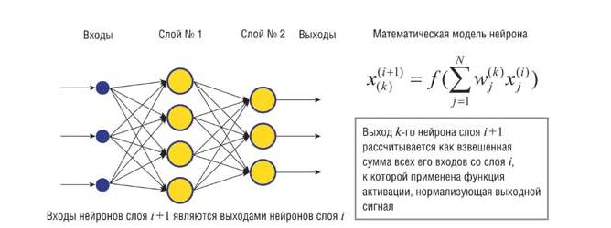
Рисунок 2.1 Пример многослойной полносвязной сети и математичекой модели нейрона
Существует большое число алгоритмов обучения, ориентированных на решение разных задач. Среди них выделяет алгоритм обратного распространения ошибки, который является одним из наиболее успешных современных алгоритмов. Его основная идея заключается в том, что изменение весов синапсов происходит с учетом локального градиента функции ошибки. Разница между реальными и правильными ответами нейронной сети, определяемыми на выходном слое, распространяется в обратном направлении (рис. 2.2) — навстречу потоку сигналов. В итоге каждый нейрон способен определить вклад каждого своего веса в суммарную ошибку сети. Простейшее правило обучения соответствует методу наискорейшего спуска, то есть изменения синаптических весов пропорционально их вкладу в общую ошибку.
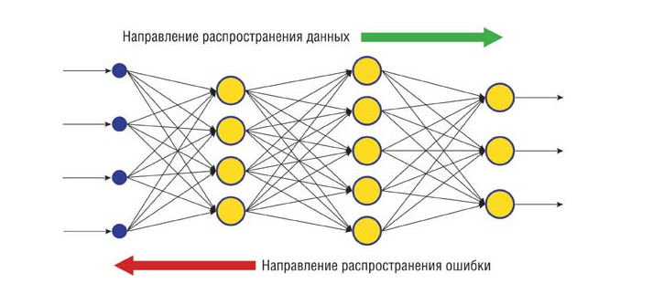
Рисунок 2.2. Алгоритм обучения на основе обратного распространения ошибки
Конечно, при таком обучении нейронной сети нет уверенности, что она обучилась наилучшим образом, поскольку всегда существует возможность попадания алгоритма в локальный минимум (рис. 2.3). Для этого используются специальные приемы, позволяющие «выбить» найденное решение из локального экстремума. Если после нескольких таких действий нейронная сеть сходится к тому же решению, то можно сделать вывод о том, что найденное решение, скорее всего, оптимально.
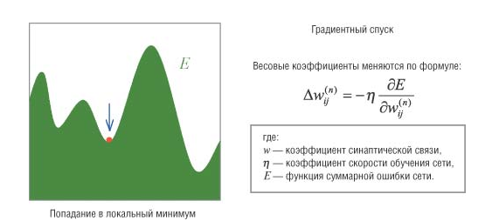
Рисунок 2.3 Метод градиентного спуска для усовершенствования обучения нейронной сети
Если прогнозирование производится интеллектуальными методами, то планирование или управление запасами с учетом ограниченности бюджета сводится к задачам динамического программирования и базируется на задаче о загрузке рюкзака. Однако, данная задача будет модифицирована, поскольку необходимо учитывать не количество деталей при закупке с учетом цен, а количество деталей при закупке с учетом коэффициента ценности при ремонте.

2.2 Сбор и обработка информации для разработки подсистемы поддержки принятия решений в сфере оказания услуг
Для качественного прогноза и анализа необходимо разработать методику исследования и формирования данных. С учетом того, что в качестве решения были выбраны нейронные сети, методика исследования представляет собой следующую последовательность:
Поскольку номенклатурных значений множество, а составляющих компонент на порядок больше, необходимо разделить решение общей задачи на несколько частных. Задача усложнена факторами:
- Неопределенность спроса и предложения на позиции товара
- Вид деятельности заказчика – покупателя и условий функционирования аппаратов
- Принадлежность определенного вида комплектующего к различным аппаратам одного направления
- Специализация определенного вида комплектующего и риск отсутствия специализированной детали на складе
- Риск неудовлетворения потребности заказчика – покупателя в ремонте (потеря доли прибыли, если предприятие использует аппарат в основной деятельности фирмы)
- Сезонность продаж и сезонность ремонта профессиональной техники
Проанализировав данные факторы, авторами предлагается следующая методика решения:
- Составление выборки для кластеризации профессиональной техники. Признаками выборки в данном случае будут:
- Наименование аппарата,
- Стоимость аппарата,
- Количество деталей в аппарате,
- Среднее время бесперебойной работы (определено экспертным путем),
- Количество купленных аппаратов на текущий момент ( на основе статистики продаж),
- Популярность аппарата по отзывам в сети Интернет и у дистрибьютеров (сеть Интернет позволяет анализировать положительные и отрицательные отзывы и дает возможность учета пожеланий клиентов)
- Коэффициент использования в основном производстве (на основании документации о продажах и на основе анализа предприятий – заказчиков).
- Data Mining исходной выборки и удаление из нее элементов, приводящих к разнородности и проблемам исследования
- Компонентный и кластерный анализ выборки, который позволит провести кластеризацию выборки и получить классы аппаратов в соответствии с выбранной компонентой (в данном случае по среднему времени бесперебойной работы аппарата).
- Анализ базы знаний о комплектующих и составление выборки комплектующих, признаками которой будут следующие показатели:
- Наименование комплектующего,
- Износостойкость,
- Стоимость (в будущем нейронная сеть по цене сможет обучиться направленности детали, поскольку деталь с большой стоимостью чаще специализированная – мотор, с низкой же стоимостью унифицированная – манжета, кольца и ремни),
- Принадлежность к аппаратам, выраженная количеством аппаратов,
- Класс аппарата (получен в предыдущем исследовании)
- Направленность детали
- Коэффициент «нужности» (получен экспертным путем и на основании количества аппаратов к которым подходит комплектующее).
- Data Mining исходной выборки и получение однородной выборки для исследования
- Кластерный и компонентный анализ выборки и получение классов комплектующих в соответствии с выбранной компонентой
- Нейросетевой анализ данных на основе обучения с учителем с учетом выборок, полученных на шаге 1 и 4
- Выбор архитектуры сети и «прогон» выборок
- Получение и оценка результата
- Проведение what-if анализа для тестирования работы сети (позволяет классифицировать новый введенный объект к какому-либо классу)
- Составление выборки для нейро-нечеткой системы в форме правил «если, то», признаками которой будут следующие признаки:
Входные:
- Наименование комплектующего
- Класс комплектующего (полученного на предыдущем этапе)
- Класс аппарата (если входит в несколько классов, то можно класс 1 и класс 2 сделать новой переменной)
- Период прогноза
- Стоимость комплектующего
Выходные:
- Количество комплектующего
- Выбор сети и ее архитектуры
- Загрузка выборки, полученной на шаге 7
- Определение параметров обучения и функций принадлежности
- Тестирование на новых значениях и вывод полученных результатов на экран
- Подсчет ошибки и вероятности наступления прогноза
- Оптимизация прогнозного значения с учетом вектора ограничения на закупку
- Получение вектора плановых значений с учетом ограниченности текущего бюджета
- Анализ планового вектора экспертом и получение реального планового вектора
Для реализации приведенной выше методики необходимо качественное программное обеспечение. В данной дипломной работе использовались три программных пакета: Statgraphics Plus for Windows, Deductor и Matlab 6.5.
Statgraphics Plus for Windows – данный пакет содержит практически все известные методы обработки статистических данных, позволяет проводить анализ временных рядов, а также строить трехмерные и двумерные диаграммы исследуемых объектов. В решении вышеописанной задачи данный программный продукт используется для осуществления Data Mining и составления однородной выборки, а также для проведения компонентного и кластерного анализа.
Deductor предоставляет аналитикам инструментальные средства, необходимые для решения самых разнообразных аналитических задач: корпоративная отчетность, прогнозирование, сегментация, поиск закономерностей – эти и другие задачи, где применяются такие методики анализа, как OLAP, Knowledge Discovery in Databases и Data Mining. Deductor является идеальной платформой для создания систем поддержки принятия решений. В специфике решаемой задачи данный пакет используется для построения нейронной сети и для проведения what-if анализа при решении задачи классификации.
Matlab – это пакет прикладных программ, используемый для решения задач технических вычислений, и одноимённый язык программирования, используемый в этом пакете. При решении задачи данный программный продукт используется на шаге составления нейро-нечеткой гибридной системы при помощи компоненты ANFIS.
Чтобы представить визуально приведенную выше методику, рассмотрим рисунок 2.4.
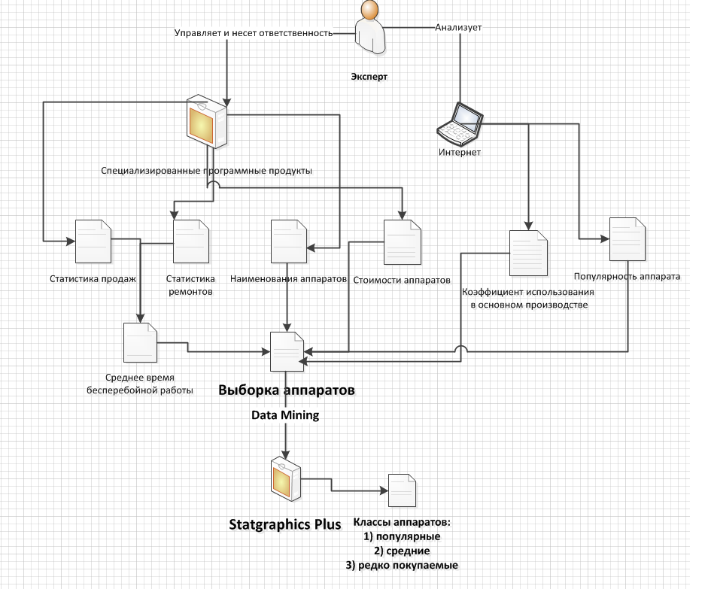
Рисунок 2.4 Схема получения информации об аппаратах профессиональной техники
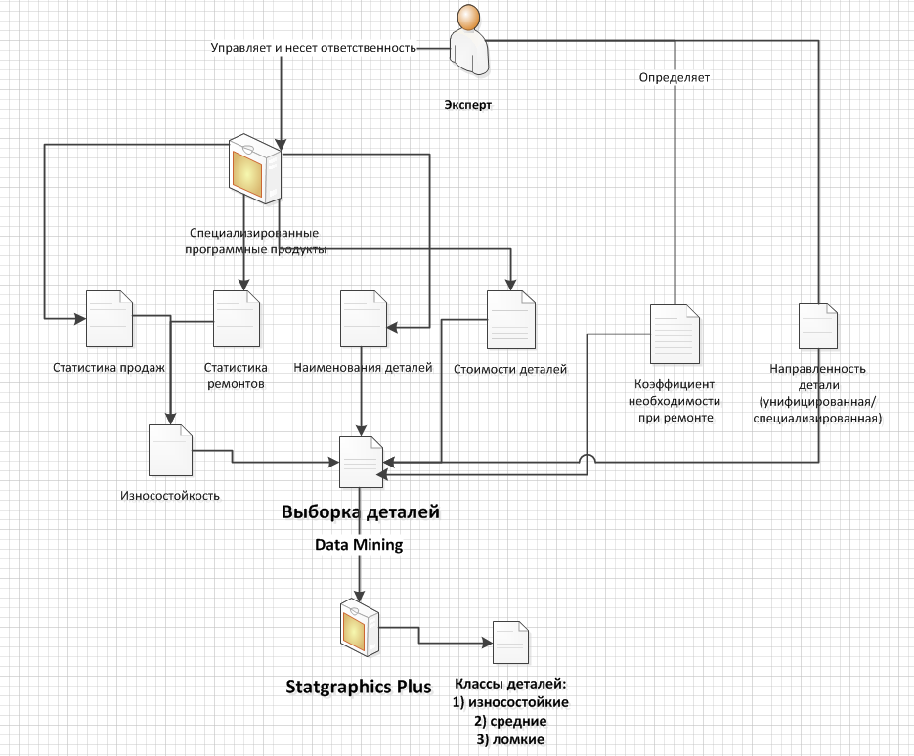
Рисунок 2.5 Схема получения информации о комплектующих (запасных частях)
Согласно разработанной методике исследования были проведены следующие шаги для решения задачи:
Было предложено выделить главные факторы, характеризующие профессиональную технику, такие как:
- наименование аппарата;
- стоимость аппарата;
- количество составляющих деталей;
- среднее время бесперебойной работы;
- количество проданных аппаратов на текущий момент;
- популярность аппарата на рынке сбыта;
- коэффициент использования аппарата в основной или вспомогательной деятельности.
Фактор «среднее время бесперебойной работы» был получен на основе статистики даты покупки аппарата определенного вида и даты его ремонта. Были проанализированы крупные предприятия, совершившие покупку аппарата и данные о ремонте аппаратов этого предприятия. Вид результирующей выборки представлен на рисунке 2.6.
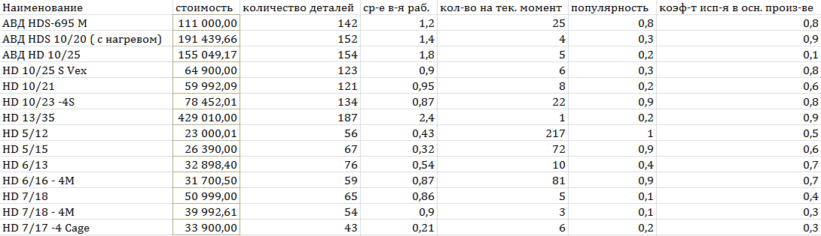
Рисунок 2.6 Вид выборки по аппаратам профессиональной техники.
Следует отметить, что выборка в результате такого анализа получается разнородной и не подходит для исследования методами, базирующимися на интеллектуальной составляющей. Для того, чтобы получить однородную выборку для дальнейшего анализа воспользуемся пакетом программ Statgraphics и проведем Data Mining исходной выборки. Пакет Statpraphics предоставляет возможность проведения компонентного и кластерного анализа. Для проведения Data Mining воспользуемся методом главных компонент и удалим элементы, приводящие к разнородности выборки.
Загрузив выборку, необходимо выбрать метод главных компонент, после чего получаем распределение дисперсии введенных элементов для анализа.
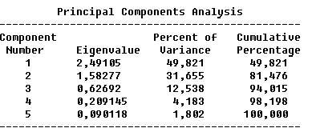
Рисунок 2.7 Распределение элементов методом главных компонент
Как видно из рисунка 2.7, дисперсия покрывает на 94,015% исходное множество тремя главными компонентами. Выберем три главных компоненты в меню Principal Components Options.
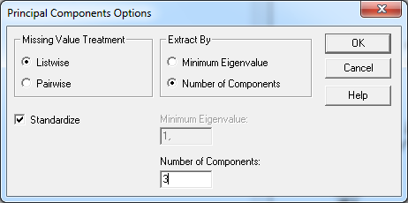
Рисунок 2.8 Principal Components Options (меню Statraphics).
Далее проведем графический анализ элементов и их распределение вдоль главных выбранных компонент.
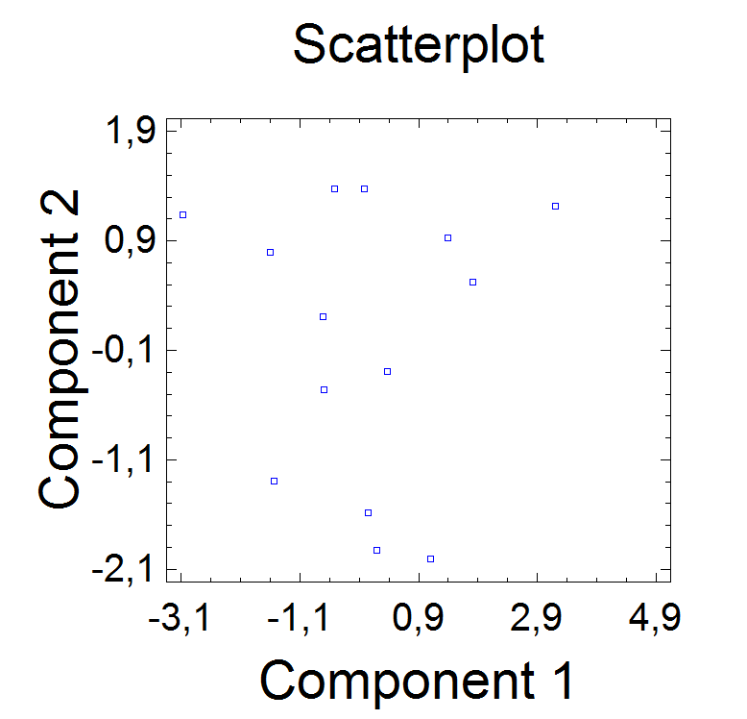
Рисунок 2.9 Рассеивание элементов вдоль главных компонент
Вдоль компоненты с номером 1 элементы разбились на три четко определенных класса. Необходимо определить название этой компоненты и информационную значимость в рамках исследования.
Веса главных компонент можно увидеть на рисунке 2.10.
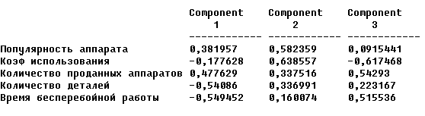
Рисунок 2.10 Распределение весов главных компонент
Название компоненты 1 можно определить как «Популярность аппарата», поскольку веса положительны у признаков «Популярность аппарата» и «Количество проданных аппаратов», они коррелируют между собой и являются взаимозависимыми. В ходе данного анализа количество проданных аппаратов было выявлено на основе статистики продаж, популярность аппарата была определена экспертным путем и не базировалась на статистике продаж. Популярность аппарата была определена экспертными оценками дистрибьютеров и отзывами в сети Интернет.
Далее проведем кластерный анализ исходной выборки и получим распределение элементов по классам. Для этого откроем Cluster Analysis Options и выберем метод Варда и метрику оценки расстояния City Block. Разбиение выберем по трем классам, поскольку в методе главных компонент было определено три класса по компоненте «Популярность аппарата».
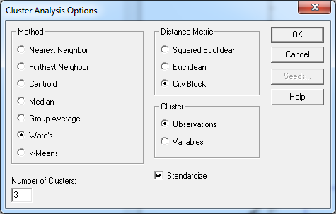
Рисунок 2.11 Cluster Analysis Options
Получили следующую интерпретацию разбиения на классы методом кластерного анализа:
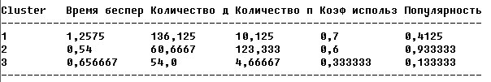
Рисунок 2.12 Интерпретация разбиения на классы методом кластерного анализа
Правила для классов можно выделить следующие:
Если аппарат износостойкий, состоит из большого числа деталей, используется в основной деятельности и имеет среднюю популярность продаж, то аппарат принадлежит классу 1.
Если аппарат имеет низкую износостойкость, среднее число деталей, используется в основной деятельности и имеет высокую популярность продаж, то аппарат принадлежит классу 2,
Если аппарат имеет среднюю износостойкость, состоит из малого числа деталей, используется во вспомогательной деятельности и имеет низкую популярность, то аппарат принадлежит классу 3.
Распределение по классам аппаратов можно увидеть на рисунке 2.13.
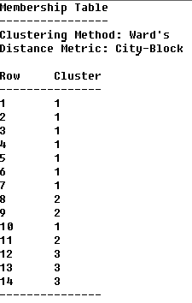
Рисунок 2.13 Распределение аппаратов по классам
Результаты компонентного и кластерного анализа совпадают и имеют расхождение в одном элементе, который может быть отнесен как к классу 2, так и классу 3.
Далее необходимо провести все предыдущие этапы для выборки, содержащей характеристики комплектующих деталей. Признаками для анализа комплектующих были выбраны следующие показатели:
- наименование комплектующего;
- стоимость комплектующего;
- износостойкость;
- направленность детали;
- коэффициент необходимости при ремонте;
Охарактеризуем признаки, используемые при анализе. Направленность детали является важным фактором при анализе профессиональной техники, поскольку имеется ряд деталей, подходящих ко многим аппаратам, так называемые унифицированные детали, а также имеются узкоспециализированные детали (трансформатор, мотор и т.д.), которые подходят лишь к одному наименованию аппарата. При планировании закупки необходимо учитывать данную информацию, поскольку унифицированных деталей в смете закупок всегда будет больше, поскольку они потенциально будут иметь более высокий коэффициент необходимости при ремонте. Однако, коэффициент необходимости был получен не только на основе направленности детали, он включает в себя множество факторов, таких как:
- принадлежность к аппаратам, выраженная количеством аппаратов;
- класс аппарата (получен на предыдущем этапе исследования);
- направленность детали;
Исходя из выше перечисленных факторов была проведена экспертная оценка комплектующих деталей и получено итоговое ранжирование для коэффициента необходимости.
Вид исходной выборки для анализа комплектующих можно увидеть на рисунке 2.14.
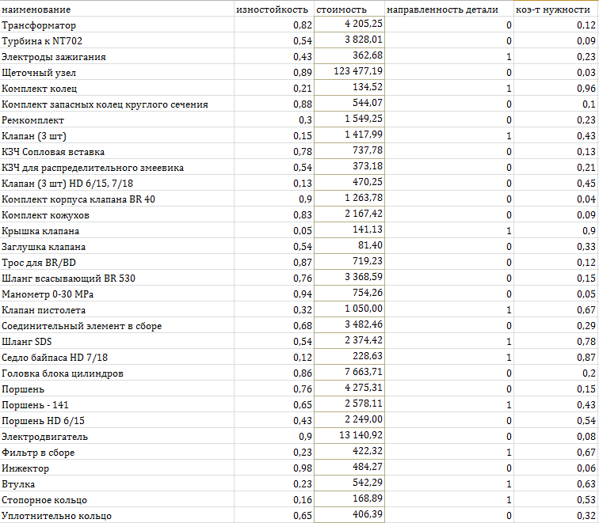
Рисунок 2.14 Вид исходной выборки для анализа комплектующих деталей
Проведем все этапы, которые были проведены для выборки аппаратов, для данной выборки.
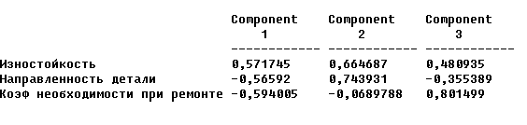
Рисунок 2.15 Веса распределения главных компонент
Общий вид кластеризации объектов можно проследить на рисунке 2.16.
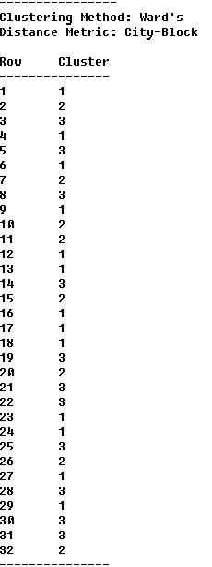
Рисунок 2.16 Распределение объектов выборки методом кластерного анализа
Необходимо сформировать правила кластеризации, для этого используем информацию о распределении, представленную на рисунке 2.17.
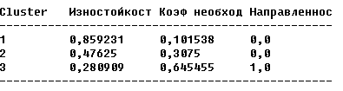
Рисунок 2.17 веса каждого признака и их среднее значение по объектам исходной выборки
Правила сформулированы следующим образом:
- если деталь имеет высокую износостойкость, низкий коэффициент необходимости и является узконаправленной, то деталь принадлежит классу 1.
- если деталь имеет среднюю износостойкость, средний коэффициент необходимости и деталь является узконаправленной, то деталь принадлежит классу 2.
- если деталь имеет низкую износостойкость, высокий коэффициент необходимости и является унифицированной, то деталь принадлежит классу 3.
Далее был проведен анализ полученной двойной кластеризации и была составлена выборка для обучений гибридной нейро-нечеткой системы в системе Matlab. Для составления выборки была использована информация в таблице 1.
Таблица 1
Кластеризация аппаратов | Кластеризация комплектующих
1 – средние  2 – продаваемые и популярные  3 – непопулярные | 1 – износостойкие  2 – средние  3 – ломкие

Вид составленной выборки представлен на рис. 2.18.
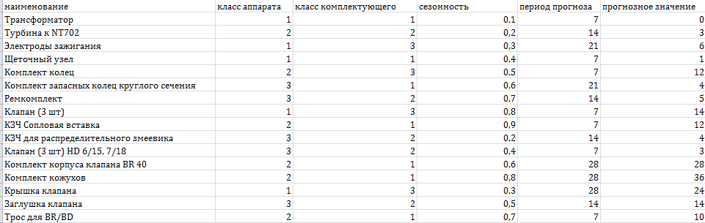
Рисунок 2.18 исходная выборка для исследования с использованием Matlab
Загрузив выборку в пакет Matlab, получим следующее распределение элементов.

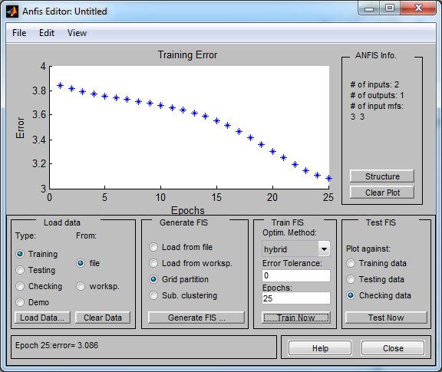

Рисунок 2.19 Обучение нейро-нечеткой системы
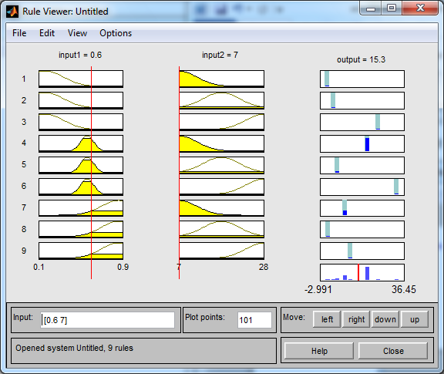
Рисунок 2.20 Вид правил в пакете Matlab
Необходимо провести анализ точности нечеткой модели гибридной сети. Для увеличения точности работы нечеткой модели существуют следующие методы:
- настройка модели путем редактирования типов и значений параметров функций принадлежности термов входной и выходной переменных;
- дополнение обучающей выборки и повышения качественных зависимостей между объектами выборки.
Таким образом, для выборки, которая будет использована в дипломной работе необходимо было провести большое исследование методами интеллектуальной поддержки с использованием различных программных средств.
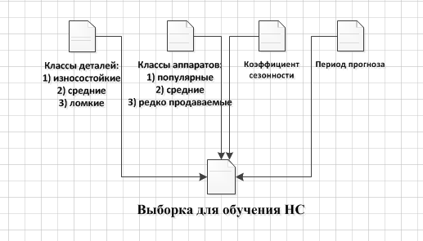
Рисунок 2.21 Вид результирующей выборки для дальнейшего исследования и для разработки алгоритмического обеспечения задачи

2.3 Алгоритмизация методов решения
Рассмотрим схему управления запасами при планировании в сфере оказания услуг. Из рисунка видны блоки, которые необходимо решить, чтобы получить качественное решение, однако, необходимо разработать методику получения информации с учетом выбранного метода – нейронных сетей.
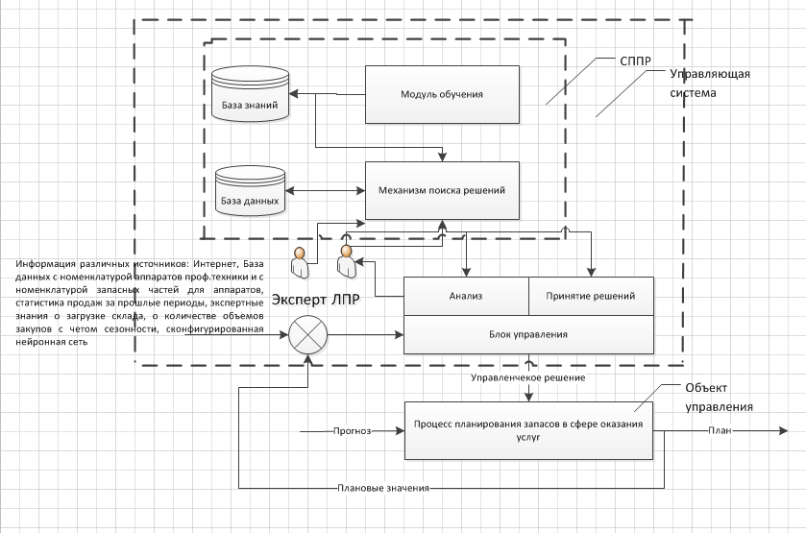
Рисунок 2.22 Схема подсистемы поддержки принятия решений при управлении запасами в сфере оказания услуг
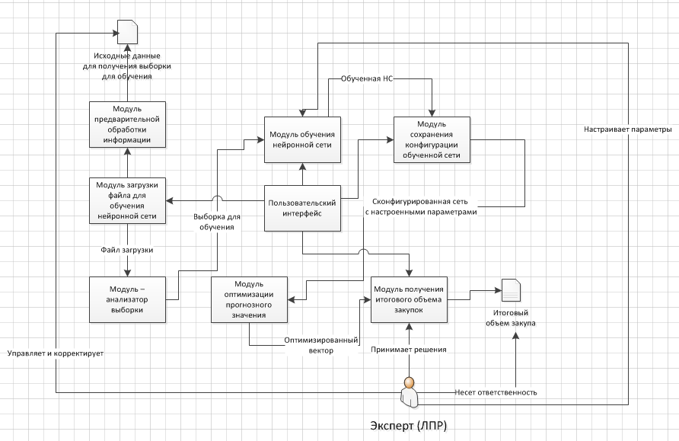
Рисунок 2.23 Структурная схема подсистемы поддержки принятия решений при управлении запасами в сфере оказания услуг с учетом внешних и внутренних факторов
С учетом структурной схемы и схемы подсистемы поддержки принятия решений приведем конечную схему получения необходимой информации на основе математической модели.

Рисунок 2.24 Комплексная схема получения вектора плановых значений для ввода в систему заявок
Поскольку математическая модель базируется на задачах динамического программирования, но модифицирована с учетом коэффициента необходимости при ремонте (коэффициент ценности), то приведем укрупненный алгоритм решения данной задачи.
- Проводим нормализацию экспертных значений по каждому классу аппаратов и запасных частей. Получаем коэффициент использования, чем он меньше, тем меньше деталей убираем на каждом шаге итерации с определенного вида запасных частей
- Сортируем детали в порядке убывания коэффициента использования
- Находим разницу (дельта) между прогнозным значением суммы закупки и заданным ограниченным бюджетом
- Для каждой детали считаем величину удаления с каждого вида деталей. Величина удаления рассчитывается как произведение дельты на коэффициент использования
- Высчитываем максимальное количество деталей, которое можем убрать за одну итерацию. Экспертным путем было выбрано не более 25 процентов на каждом шаге итерации
- Высчитываем количество деталей, которое хотим удалить как отношение дельты к цене детали (проверка на не удаление лишних деталей)
- Отнимаем от исходного количества деталей минимум из величины, которую хотим убрать и максимально допустимой величиной удаления, посчитанной на шаге 5.
- Вычитаем из дельты величину убранных на данной итерации деталей
- Если дельта становится меньше 0, то алгоритм завершает свою работу, иначе повторить шаги 3 – 9.

2.3 Программная реализация алгоритма

2.3.1 Выбор языка и инструментальных средств
Выделяют две основных парадигмы программирования – объектно-ориентированный подход и функционально-процедурный. Первый, предполагает выделение каждой сущности, объекта разработанной модели данных в отдельный модуль, блок программного кода. Блоки программного кода осуществляют связи между собой с помощью специальной части программа – интерфейса обмена данными, а изменение данных каждого объекта зависит от набора функций определенных в его части программного кода. Этот подход очень удобен в тех случаях, когда предполагается разработка сложных систем, состоящих из большого набора отдельных сущностей, объектов. Так же он позволяет программисту использовать уже готовые блоки кода в своих проектах, с минимальными изменения в своей программе. Функционально-процедурная парадигма программирования напротив, считается на сегодняшний момент устаревшей и используется главным образом там, где главное высокая скорость работы программного кода (например драйверы устройств и так далее).
Поэтому при разработке данного программного продукта был выбран объектно-ориентированный подход, что позволило сократить время на его разработку, позволило производить тестирование кода как по частям, так и в целом.
Поставленная задача может быть решена различными инструментальными средствами. Но любое из них должно удовлетворять следующим критериям:
Адаптируемость, то есть возможность легкой настройки на нужды конкретной организации;
Расширяемость – возможность наращивания функциональных возможностей системы, не выходя за рамки принятой изначально концепции развития и технологической базы;
Открытость, то есть совместимость со всеми современными стандартами, а также возможность наращивания функциональности;
Интегрируемость, то есть система должна интегрировать в единой распределенной информационной среде задачи управления деятельностью организации;
Масштабируемость, как ключевое требование с точки зрения экономии вложений, гарантирующее, что не придется перестраивать систему по мере роста объема обрабатываемой информации и количества одновременно работающих пользователей;
Данным критериям удовлетворяют следующие популярные в настоящее время языки и инструментальные средства:
интегрированная среда разработки “Delphi”;
интегрированная среда разработки “Visual Studio.NET”;
система программ “1С:Предприятие 7.7”.
Интегрированная среда разработки “Delphi” является мощным средством разработки приложений для ОС семейства Windows, в частности с помощью “Delphi” можно создавать приложения, работающие с базами данных (ADO, InterBase, DBF).
Основные преимущества:
легкость создания сложных экранных форм.
работа со всевозможными форматами баз данных.
объектно-ориентированный язык программирования.
Интегрированная среда разработки “Visual Studio.NET” включает много утилит для успешной разработки приложений для Windows. В её состав входят несколько языков программирования (C++, C#, Visual Basic). Из-за универсальности языков программирования они могут быть применены к решению задачи автоматического составления расписания.
Основные преимущества:
удобная среда разработки;
создание WEB приложений с технологией .NET;
работа со всевозможными форматами баз данных;
объектно-ориентированный язык программирования.
Основным недостатком сред разработки “Delphi” и “Visual Studio.NET” можно назвать необходимость перекомпиляции программы при внесении в нее изменений.
Система программ 1С:Предприятие создавалась и разрабатывалась для автоматизации различных бизнес-процессов предприятий. Эта система является широко распространенной системой учета деятельности предприятий в России.
Основные преимущества:
легкость создания приложений баз данных;
доступный и понятный макроязык;
более высокая степень абстракции по сравнению с ООП;
возможность работы с базами данных DBF и MS SQL встроенные в среду 1С:Предприятие;
легкость создания экранных форм.
Основные недостатки:
узкий круг решаемых задач.
Анализ инструментальных средств показывает, что для решения задачи прогнозирования и планирования материальных запасов в сфере оказания услуг наиболее подходящей является среда Visual Studio.NET.

2.3.2 Обоснование выбора языка программирования.
C# — элегантный, строго типизированный объектно-ориентированный язык, предназначенный для разработки разнообразных безопасных и мощных приложений, выполняемых в среде .NET Framework. На языке C# можно разрабатывать обычные клиентские приложения Windows, веб-службы XML, распределенные компоненты, приложения типа “сервер-клиент”, приложения баз данных и многие-многие другие. В Visual C# 2008 имеется расширенный редактор кода, конструкторы с удобным пользовательским интерфейсом, встроенный отладчик и многие другие средства, призванные упростить разработку приложений на языке C# версии 3.0 и .NET Framework версии 3.5.
Как объектно-ориентированный язык, C# поддерживает понятия инкапсуляции, наследования и полиморфизма. Все переменные и методы, включая метод Main – точку входа приложения – инкапсулируются в определения классов. Класс может наследовать непосредственно из одного родительного класса, но может реализовывать любое число интерфейсов.
В дополнение к основным описанным объектно-ориентированным принципам, язык C# упрощает разработку компонентов программного обеспечения благодаря нескольким инновационным конструкциям языка, в число которых входят следующие:
Инкапсулированные подписи методов, называемые делегатами, которые поддерживают строго-типизированные уведомления о событиях.
Свойства, выступающие в роли методов доступа для закрытых переменных-членов.
Атрибуты с декларативными метаданными о типах во время выполнения.
Встроенные комментарии XML-документации.
LINQ (Language-Integrated Query), предлагающий встроенные возможности запросов в различных источниках данных.
Федеральное государственное бюджетное образовательное учреждение высшего профессионального образования

УФИМСКИЙ ГОСУДАРСТВЕННЫЙ АВИАЦИОННЫЙ ТЕХНИЧЕСКИЙ УНИВЕРСИТЕТ

ФАКУЛЬТЕТ ИНФОРМАТИКИ И РОБОТОТЕХНИКИ

Программный продукт
Планирование объема закупок деталей для ремонта профессиональной техники («Planning»)

Техническое задание
(6 листов)

Уфа 2013
Аннотация

Данный документ представляет собой задание на разработку программного продукта. Помимо введения в документе представлены основания для разработки, описано функциональное и эксплуатационное назначение программного продукта. Так же сформулированы требования к программному продукту и программной документации.
Содержание:
- Основание для разработки
- Назначение разработки
- Требования к программному продукту
  - Требования к функциональным характеристикам программы
  - Требования к надежности программы
  - Условия эксплуатации
  - Требования к составу и параметрам технических средств
  - Требования к информационной и программной совместимости
- Состав и требования к программной документации
  - Разработчики
  - Порядок контроля и приема
  - Требования к транспортировке и хранению
  - Требования к маркировке и упаковке
Введение:
Программный продукт должен представлять собой подсистему поддержки принятия решения и должен осуществлять прогнозирование рыночной ситуации в сфере профессиональной техники и планирования объема закупок комплектующих деталей с учетом текущей сезонности и ограниченного бюджета. Про
Данные прогнозирования должны быть получены с использованием интеллектуальной поддержки в виде нейронной сети и ее обучения на выборке, полученной на основе статистических данных и экспертных знаний. Данные

- Основания для разработки:
Основанием для разработки является задача, поставленная дипломным руководителем, которая должна быть реализована в соответствии с требованиями к ПП предприятия-заказчика с использованием исходных данных.
- Назначение разработки:
Программный продукт предназначен для прогнозирования рыночной ситуации и планирования очередной закупки деталей для ремонта профессиональной техники.
3. Требования к программному продукту:
3.1. Требования к функциональным характеристикам программы
Программное обеспечение должно быть выполнено с учетом следующих требований:
Реализация средствами Visual Studio на языке программирования высокого уровня C#. Загрузка файла для обучения нейронной сети должна быть осуществлена в формате .csv. Конфигурация сети должна храниться в файле в форме .bin.
- Модульная структура, наличие следующих модулей обязательно:
- Модуль загрузки данных из файла
- Модуль обучения нейронной сети
- Модуль загрузки сохраненной конфигурации нейронной сети
- Модуль планирования сметы закупок
- Модуль оптимизации прогнозного значения на основе разработанного программистом алгоритма
- В качестве языка программирования – C#.
Декларация входных данных:
Данным техническим заданием предусматривается использование в качестве входных данных файла, содержащего информацию, необходимую для прогнозирования рыночной ситуации. Файл должен быть представлен в формате .csv и должен хранить следующую информацию для обучения нейронной сети: данные о классе аппаратов профессиональной техники, данные о классе комплектующего, коэффициент сезонности, период прогноза, выходное значение, полученное экспертным путем. Данные, вводимые ЛРП: бюджет, сезонность, представленная месяцем прогноза для планирования сметы закупок. Данные вводимые ЛПР для обучения нейронной сети.
Декларация выходных данных:
Выходные данные должны быть представлены в виде таблицы – сметы закупок, содержащей следующую информацию: список наименований деталей, стоимость каждого вида комплектующего, прогнозное значение по каждому виду комплектующего, оптимизированный плановый вектор с учетом введенного бюджета, сумму закупки.

3.2. Требования к надежности программы
Устойчивое функционирование программы предполагает:
- Защиту от ошибочных входных данных;
- Восстановление после сбоев
- Предупреждение пользователя об ошибках, возникающих в процессе работы программы.

3.3. Условия эксплуатации
Программный продукт предназначен для эксплуатации пользователем, имеющим опыт работы с ЭВМ под управлением операционных систем с графическим оконными оболочками (интерфейсами). Параметры окружающей среды не должны отклоняться от стандартных условий эксплуатации персонального компьютера.
4.1 Состав и требования к программной документации.
В состав программной документации должны входить:
- Техническое задание
- Руководство программиста
- Руководство пользователя

4.2 Порядок контроля и приема.
Контроль осуществляется отделом на этапах разработки программного продукта.
Порядок приема: выполнение программы на контрольном примере, и наличие комплекта документации.
Основным критерием для приема работы является соответствие программы предъявляемым к ней требованиям, описанным в техническом задании.

4.3 Требования к транспортировке и хранению.
ПП может транспортироваться на дискетах, компакт-дисках, по сети, и т.п. В процессе эксплуатации ПП должен храниться на жестком диске компьютера и на других носителях информации в виде резервных копий.

4.4 Требования к маркировке и упаковке.
ПП не требует специальной маркировки и упаковки.
Федеральное государственное бюджетное образовательное учреждение высшего профессионального образования

УФИМСКИЙ ГОСУДАРСТВЕННЫЙ АВИАЦИОННЫЙ ТЕХНИЧЕСКИЙ УНИВЕРСИТЕТ

ФАКУЛЬТЕТ ИНФОРМАТИКИ И РОБОТОТЕХНИКИ

Программный продукт
Планирование сметы закупок для ремонта профессиональной техники

Руководство пользователя
(12 листов)

Уфа 2013
Аннотация

Данное руководство содержит описание работы с программным продуктом и предназначается пользователю данного программного продукта. В руководстве содержатся сведения о назначении программного продукта и информация, достаточная для понимания функций программы и её эксплуатации. Материалы руководства позволяют быстро освоить работу с программой.

Содержание:
- Назначение программы
- Условия выполнения программы
- Специальные условия
- Выполнение программы
- Сообщения пользователю
1. Назначение программы
Программный продукт предназначен для осуществления процесса прогнозирования и планирования с использованием интеллектуальной составляющей поддержки принятия решения на основе нейронных сетей. Данный ПП позволяет получить смету закупок на определенный период времени с учетом ограниченности бюджета.
2. Условие выполнения программы
Программное обеспечение накладывает следующие требования на аппаратную конфигурацию:
- Минимальные аппаратные требования:
Процессор: процессор семейства Intel Pentium CoreDuo c частотой 3667 МГц на ядро, или обеспечивающий аналогичную производительность.
Сетевой интерфейс: Ethernet
ОЗУ: 2048 Мб
Место на жестком диске: минимум 160 Гб
Монитор 21
мышь, клавиатура с русскими буквами
- Рекомендуемые аппаратные требования:
Процессор: процессор семейства Intel Pentium CoreQuadro c частотой 2400 МГц на ядро или аналог
Сетевой интерфейс: Ethernet
ОЗУ: 8 Gb
Место на жестком диске: 400 Гб
Монитор 22 TFT
Оптическая мышь, клавиатура с русскими буквами
- Специальные условия
Компоненты программного изделия «Планирование сметы закупок» должны функционировать в операционной системе ОС Windows (версии Windows XP SP2 или выше) на 32-и 64 разрядных платформах.

- Выполнение программы
Точкой входа в программу является приложение NeuroProg.exe.
При запуске программы пользователь видит окно, представленное на рисунке 1.
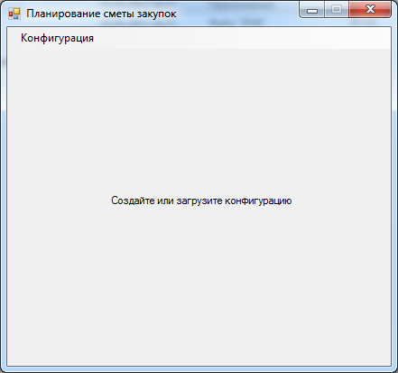
Рисунок 1 Окно после запуска программы
Сообщение «Создайте или загрузите конфигурацию» служит пользователю в качестве подсказки дальнейших действий. После открытия меню «Конфигурация» пользователь видит два варианта дальнейших действий «Создать» и «Загрузить». Рассмотрим процесс создания конфигурации сети на рисунке 2.
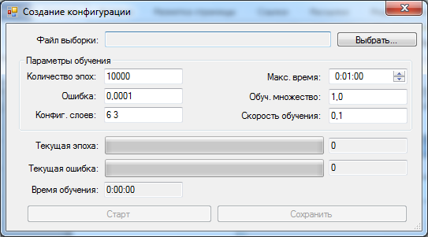
Рисунок 2 Создание конфигурации сети
Как видно из рисунка 2, пользователю необходимо выбрать файл для обучения нейронной сети, который должен быть представлен в формате .csv. Пример файла для загрузки представлен на рисунке 3.
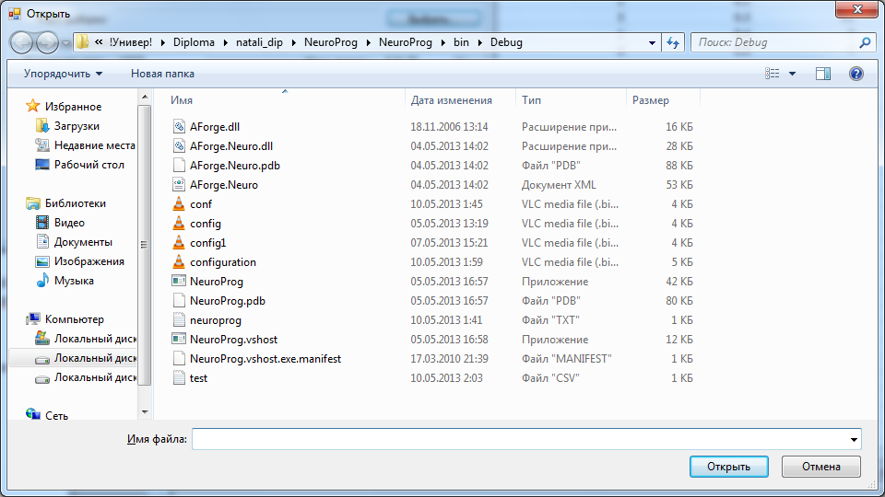
Рисунок 3 Выбор файла для обучения сети
Выбрав файл test.csv пользователь должен настроить необходимые параметры сети и нажать на кнопку Старт. После чего он увидит окно, представленное на рисунке 4.
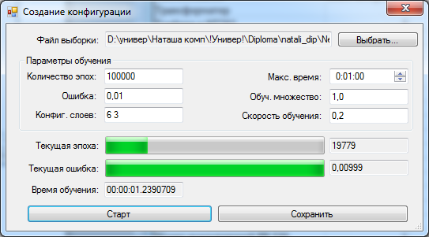
Рисунок 4 Результат обучения нейронной сети
Если результат обучения был успешен по всем параметрам, таким как: количество эпох, максимальное время обучения, ошибка обучения, то пользователю откроется диалоговое окно, представленное на рисунке 5.

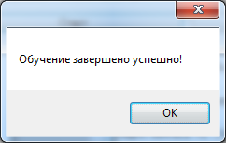
Рисунок 5 Результат успешного обучения нейронной сети
Если же, по каким-либо параметрам обучение было ошибочным, то пользователю будет выведено специальное диалоговое окно с указанием параметра, который необходимо настроить для более удачного результата.
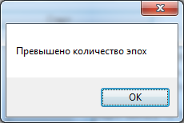

Рисунок 6 Результат безуспешного обучения сети
После настройки параметров и получения успешного результата, пользователю будет предложено сохранить удачную конфигурацию сети в формате .bin. Пример сохранения конфигурация можно увидеть на рисунке 7.

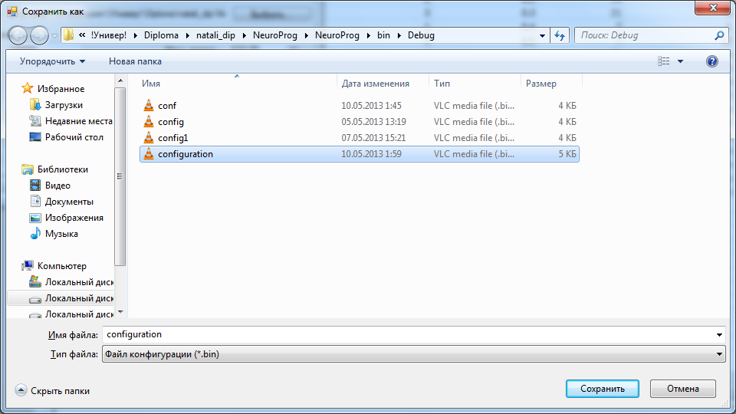
Рисунок 7 Пример сохранения успешной конфигурации сети
Далее необходимо выбрать конфигурацию сети, щелкнув на меню Конфигурация – Загрузить, далее выбрать файл сохраненной конфигурации в данном случае configuration.bin и нажать кнопку открыть. После загрузки конфигурации пользователь увидит окно, представленное на рисунке 8.
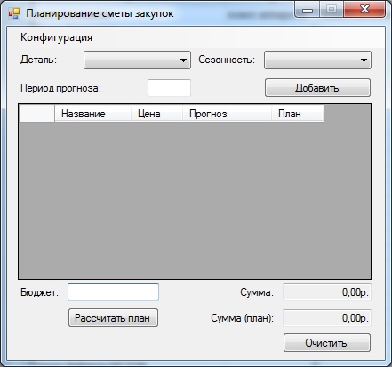
Рисунок 8 Результат загрузки сконфигурированной сети
Как видно из рисунка 8, пользователю необходимо выбрать из выпадающего списка наименование детали. Результат данного действия представлен на рисунке 9.
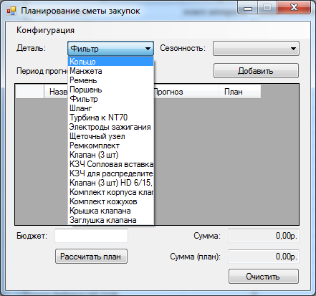
Рисунок 9 Выбор наименования детали для составления сметы закупки
Далее необходимо выбрать фактор сезонности, который представлен месяцем года.
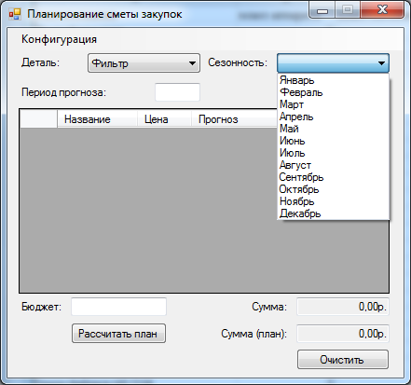
Рисунок 10 Выбор сезонности
Остается ввести период прогноза, который представлен целым числом. Чаще всего планирование закупки осуществляется на 7 дней. После ввода периода прогноза необходимо нажать на кнопку «Добавить». Результат данной операции можно увидеть на рисунке 11.
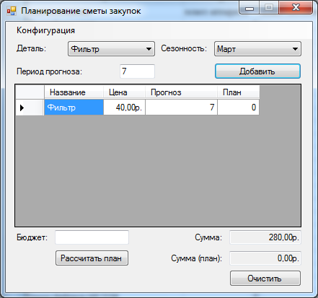
Рисунок 11 Добавление нового элемента в смету закупки
Предположим, что необходимо составить смету закупки из четырех элементов на неделю месяца марта. Получим результат на рисунке 12.
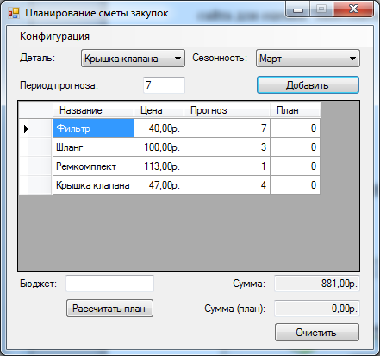
Рисунок 12 Получение прогнозных значений на основе обученной нейронной сети
После получения прогнозного вектора, необходимо найти плановый вектор значений с учетом ограниченности бюджета. На рисунке 13 имеется поле ввода для суммы текущего бюджета, которым располагает лицо, принимающее решение о закупе, а также прогнозная сумма закупки. Введем значение бюджета и нажмем кнопку «Рассчитать план». Получим плановый вектор и плановую сумму закупки, которая всегда меньше либо равно размеру бюджета.
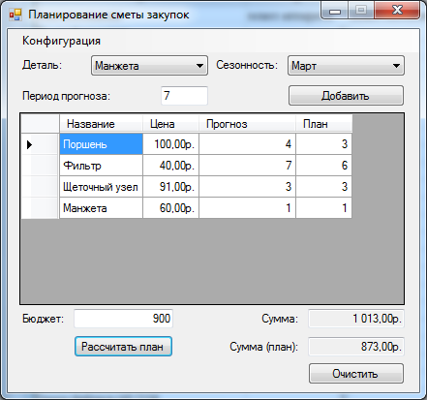
Рисунок 13 Результирующая смета закупок с прогнозными и плановыми значениями

5. Сообщения пользователю
При работе с программой основными системными сообщениями являются:
Основные системные сообщения программы «Планирование сметы закупок»
Сообщение | Описание | Действия
Необходимо выбрать деталь | Нажатие кнопки «Добавить» не выбрав деталь из выпадающего списка | Выбрать деталь из выпадающего списка
Необходимо выбрать сезонность | Нажатие кнопки «Добавить» не выбрав значение планируемой сезонности | Выбрать значение сезонности из выпадающего списка
Период должен быть целым числом | Ввод неверного значения периода. Нажатие кнопки «Добавить» с пустым полем Период прогноза | Ввести в соответствующее поле корректное значение периода прогноза
Необходимо ввести значение бюджета | Нажатие кнопки «Рассчитать план» с пустым полем «Бюджет» | Ввести корректное значение для бюджета в соответствующее поле ввода
Смета может быть рассчитана на фиксированный период прогноза и сезонности | Попытка записи в смету закупки комплектующих имеющих разную сезонность и разный период прогноза | Нажать кнопку «Очистить» и сформировать корректную смету для закупки с фиксированным периодом прогноза и фиксированной сезонностью
Превышено количество эпох | Означает безуспешный результат обучения сети | Ввести большее количество эпох и повторить процесс обучения
Время вышло | Процесс обучения превысил введенное значение для времени обучения | Увеличить время обучения, либо изменить параметры обучения

Федеральное государственное бюджетное образовательное учреждение высшего профессионального образования

УФИМСКИЙ ГОСУДАРСТВЕННЫЙ АВИАЦИОННЫЙ ТЕХНИЧЕСКИЙ УНИВЕРСИТЕТ

ФАКУЛЬТЕТ ИНФОРМАТИКИ И РОБОТОТЕХНИКИ

Программный продукт
Планирование сметы закупок для ремонта профессиональной техники

Руководство программиста
(9 листов)

Уфа 2013
Аннотация
В данном руководстве содержатся сведения и рекомендации для программиста о созданном программном продукте. Описано назначение ПП и условия его применения. Документ содержит также следующие разделы:
- Характеристики программы
- Обращение к программе
- Описание входных и выходных данных
В руководстве содержится информация о типах выдаваемых сообщений, и о действиях, которые необходимо выполнить по этим сообщениям.
Содержание:
- Назначение и условия применения программ
- Специальные условия
- Характеристики программы
- Обращение к программе
- Входные и выходные данные
- Работа программы
- Сообщения программисту

1. Назначение и условия выполнения программы
Программный продукт предназначен для осуществления процесса прогнозирования и планирования с использованием интеллектуальной составляющей поддержки принятия решения на основе нейронных сетей. Данный ПП позволяет получить смету закупок на определенный период времени с учетом ограниченности бюджета. Программа предназначена для предприятий, занимающихся ремонтом профессиональной техники и служит подсистемой поддержки принятия решений. Данный ПП позволяет повысить эффективность принимаемого решения и служит поддержкой для выбора оптимального распределения имеющегося бюджета.
Компоненты программного изделия «Expert Site» должны функционировать в операционной системе ОС Windows (версии Windows XP SP2 или выше) на 32-и 64 разрядных. Файл загрузки выборки должен быть формата .csv, файл сохраняемой конфигурации сети должен быть формата .bin.
Программное обеспечение накладывает следующие требования на аппаратную конфигурацию:
- Минимальные аппаратные требования:
Процессор: процессор семейства Intel Pentium CoreDuo c частотой 3667 МГц на ядро, или обеспечивающий аналогичную производительность.
Сетевой интерфейс: Ethernet
ОЗУ: 2048 Мб
Место на жестком диске: минимум 160 Гб
Монитор 21
мышь, клавиатура с русскими буквами
- Рекомендуемые аппаратные требования:
Процессор: процессор семейства Intel Pentium CoreQuadro c частотой 2400 МГц на ядро или аналог; Сетевой интерфейс: Ethernet
ОЗУ: 8 Gb
Место на жестком диске: 400 Гб
Монитор 22 TFT
Оптическая мышь, клавиатура с русскими буквами
2. Специальные условия
Минимальное количество персонала, требуемого для работы «Планирование сметы закупок», должно составлять не менее 1 штатной единицы - конечный пользователь программы - оператор.
Оператор должен быть экспертом и иметь достаточные аналитические знания для принятия решения о закупке на основе данных, предоставленных разработанной систем. Использование интеллектуальной составляющей в виде нейронных сетей в данной программе освобождает от предоставления точного прогноза и плана, окончательное решение о закупке и количестве деталей в смете, определяет пользователь-эксперт.
В состав технических средств должен входить персональный компьютер.
- Характеристики программы
Программный продукт «Планирование сметы закупок» в составе основных модулей:
- Модуль загрузки данных из файла.
- Модуль обучения нейронной сети (со всеми необходимыми параметрами).
- Модуль сохранения конфигурации обученной нейронной сети.
- Модуль загрузки сохраненной конфигурации нейронной сети.
- Модуль планирования сметы закупок (предоставление выбора наименований, периода прогноза, суммы бюджета, сезонности).
- Модуль оптимизации прогнозного значения на основе разработанного программистом алгоритма и получение планового вектора на основе оптимизации.
был выполнен в соответствии с поставленным заданием на разработку и прошел эксплуатационные испытания.
- Входные и выходные данные
Входной информацией для программы «Планирование сметы закупок» являются:
- выборка для обучения в формате .csv, содержащая экспертные данные и данные интеллектуального анализа, полученные в результате использования пакетов Statgraphics, Deductor, Matlab;
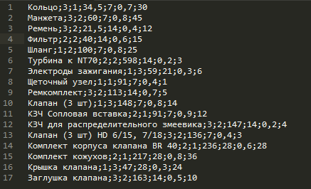
Рисунок 4.1 Вид входной выборки для обучения нейронной сети
- данные, введенные пользователем: период прогноза, сезонность, выбранные наименования деталей, имеющийся бюджет;
- конфигурация сохраненной обученной нейронной сети при оптимизации прогнозного значения.
Выходные данные:
- результирующая смета закупки, содержащая наименования деталей, их стоимости, прогнозное значение закупа деталей, плановое значение на основе оптимизации;
- Обращение к программе
Вызов программы осуществляется путем запуска файла diagnoz.exe в ОС Windows.

- Структура программы
Программный продукт реализован средствами Visual Studio на языке программирования высокого уровня C#. Загрузка файла для обучения нейронной сети должна быть осуществлена в формате .csv. Конфигурация сети должна храниться в файле в форме .bin.
«Планирование сметы закупок» запускается с жесткого диска компьютера и не требует предварительной инсталляции. При запуске в среде ОС Windows 7 и выше рекомендуется производить запуск программы от имени администратора.
Структура программы имеет классовый характер, разбиение на классы производилось для удобства модификации программы и модификации определенного класса.
Диаграмма классов представлена на рисунке 1.
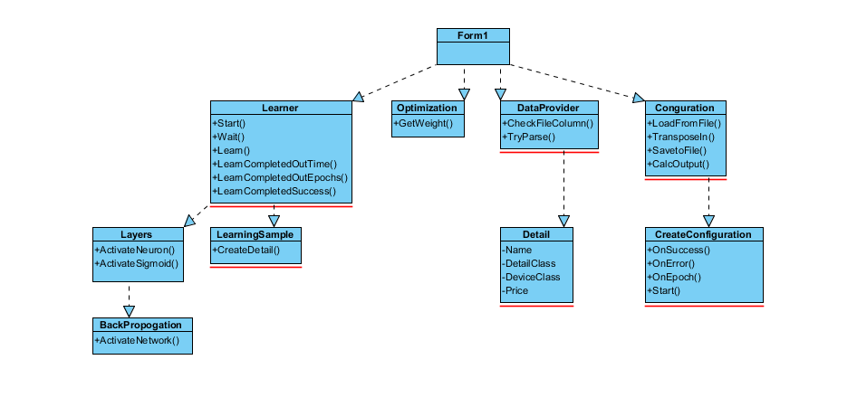
Рисунок 1 Диаграмма классов

Для более четкого представления взаимодействия методов классов между собой необходимо привести таблицу используемых методов и описание их назначения.
Таблица методов
Метод | Назначение
LoadFromFile() | Функция загрузки выборки из файла формата .csv
SavetoFile() | Сохранение результата
ActivationNetwork() | Запуск алгоритма обучения (использован алгоритм обратного распространения ошибки)
CreateDetail() | Создание экземпляра детали на основе загруженного файла
TryParse() | Разделение файла и составление структуры для создания экземпляра
ActivationNeuron() | Генерация нейронов в скрытых слоях
ActivationLayers() | Генерация слоев, заданных в поле задания структуры сети
Learn() | Запуск обучения после загрузки выборки из файла для обучения
LearnCompletedOutTime() | Возврат безуспешного обучения на основе невыполненного условия на время работы
LearnCompletedOutEpochs() | Возврат безуспешного обучения на основе невыполненного условия на количество эпох
GetWeight() | Получение весов экспертных оценок
Optimize() | Получение вектора оптимальных значений
RangeWeight() | Ранжирование экспертных оценок по степени их необходимости при ремонте
SortRangeList() | Функция сортировки исходного вектора ранжирования весов необходимости
Start() | Функция запуска обучения нейронной сети
CreateConf() | Функция создания конфигурации нейронной сети
SaveConf() | Функция сохранения конфигурации обученной сети

Следует отметить, что программа оперирует сложным математическим аппаратом, таким как нейронные сети и задачи линейного программирования. При написании программного продукта, был использован алгоритм обратного распространения ошибки для обучения нейронной сети. Для оптимизации прогнозного значения была модифицирована «задача о загрузке рюкзака» и применена новая эвристика. Алгоритм оптимизации прогнозного вектора предусматривает особенности задачи в области планирования в сфере оказания услуг. Производится ранжирование исходного вектора значений по коэффициенту необходимости каждой детали и решается задача оптимизации с учетом ограниченности бюджета.
- Работа программы
После запуска программы, программный продукт работает автоматизировано, не требуя от пользователя указать параметры работы.
- Сообщения программисту
Специальных сообщений для программиста-разработчика не предусмотрено.

Тестирование программного обеспечения
Процесс тестирования можно разделить на следующие этапы:
- проверка в нормальных условиях (правильность работы программы для характерных данных);
- проверка в экстремальных условиях:
- работоспособность программы для граничных значениях области изменения входных данных;
- правильность работы программы при граничных объемах исходной информации (для большого числа данных или без данных вообще);
- проверка в исключительных ситуациях – реакция программы на нулевые примеры (нулевое значение числовых переменных, пробелы для символьных и строковых величин);
Тестирование в нормальных условиях:
Тестирование в нормальных условиях предполагает тестирование на основе данных и условий, которые характерны для реального функционирования программы. В данном случае нормальные условия это: стабильная работа системы в штатном режиме.
При проверке в нормальных условиях все функции программы работают правильно, программа успешно справляется с задачей прогнозирования и планирования сметы закупок.
Пример работы программы в нормальных условиях можно проследить на рисунке 1.
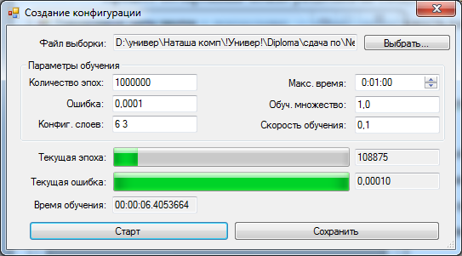
Рисунок 1 Создание конфигурации в нормальных условиях

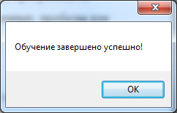
Рисунок 2 Результат работы программы в нормальных условиях
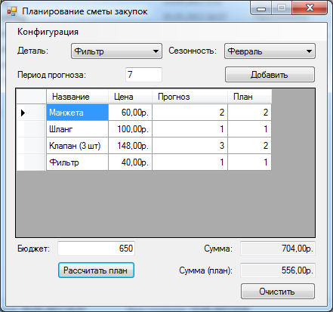
Рисунок 3 Тестирование программы в нормальных условиях
Тестирование в экстремальных условиях:
В программе производится контроль всех вводимых параметров. При некорректном вводе выдается соответствующее предупреждение и текущая операция отменяется.
На этом этапе тестирования проводилась проверка соответствия типов данных и вводимой информации. Было верно определено, соответствует ли тип вводимой информации необходимому типу. В случаях, когда это условие не выполнялось, выдавалось сообщение об ошибке. Таким образом, пресекался неверный ввод данных.
Программой предусмотрено, что без загрузки файла для обучения нейронной сети нельзя начать процесс обучения, поскольку кнопки программы недоступны.
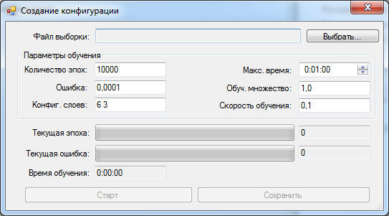
Рисунок 4 Пример работы программы без загрузки файла для обучения
При попытке ввести текстовые данные в поле, предусмотренное для числа программа выдает ошибка типа:
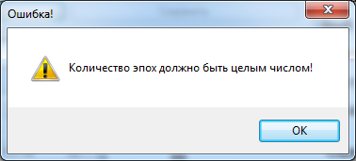
Рисунок 5 Пример ошибки на неверно введенное значение
Реакция программы на нулевые и пустые значения:
Программа адекватно реагировала на нулевые и пустые данные и не позволяла проводить анализ, пока все соответствующие поля не были заполнены. Например, при попытке нажать на кнопку «Добавить» с пустым полем «Период прогноза» программа выдает сообщение «Период должен быть целым числом». Проследить данную ситуацию можно на рисунке 6:
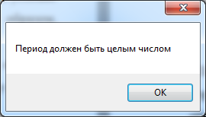
Результаты работы программы
Результатом проделанной работы является программный продукт «Планирование сметы закупок», реализованный полностью на сертифицированных в России программно-аппаратных средствах и обеспечивающий высокий уровень планирования закупок комплектующих для профессиональной техники. Поскольку данная предметная область обладает рядом особенностей в области планирования и прогнозирования, то был разработан эвристический алгоритм оптимизации значений прогноза в плановый вектор. Данный программный продукт помогает принять более эффективное решение о закупке и на основе статистического и интеллектуального анализа позволяет избежать неверной загрузки складских помещений и риск неудовлетворения потребности клиентов.

Оценка качества программного обеспечения
Оценка качества осуществляется на всех этапах жизненного цикла программы «Планирование сметы закупок». Она представляет собой совокупность операций, включающих выбор номенклатуры показателей качества оцениваемого программного обеспечения, определение значений этих показателей и сравнение их с базовыми значениями.
В процессе оценки качества программы «Планирование сметы закупок» на каждом уровне (кроме уровня оценочных элементов) проводится вычисления показателей качества ПС, т. е. определение количественных значений абсолютных показателей (Pij ,где j - порядковый номер показателя данного уровня для i-го показателя вышестоящего уровня) и относительных показателей (Кij), являющихся функцией показателя Pij и базового значения 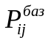.
Каждый показатель качества 2-го и 3-го уровней (критерий и метрика) характеризуется двумя числовыми параметрами - количественным значением и весовыми коэффициентами (Vij). Сумма весовых коэффициентов показателей уровня (l) относящихся к i-му показателю вышестоящего уровня (l-1), есть величина постоянная. Сумма весовых коэффициентов (Vij) принимается равной 1.
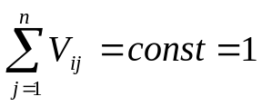
где j=1÷n, n - число показателен уровня (l) относящихся к i-ому показателю вышестоящего уровня (l-1).
Общая оценка качества ПС в целом формируется экспертами по набору полученных значений оценок факторов качества.
Для оценки качества ПС различного назначения методом экспертного опроса составляется таблица значений базовых показателей качества ПС.
Определение усредненной оценки (mkq) оценочного элемента по нескольким его значениям (mэ) проводится по формуле:
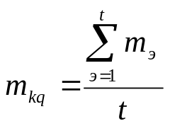
где t- число значений ОЭ (оценочного элемента);
k -порядковый номер метрики;
q - порядковый номер ОЭ.
Итоговая оценка k-ой метрики i-го критерия определяется по формуле:
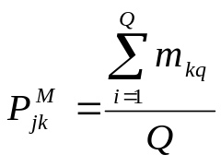
где Q- число ОЭ в k-й метрике.
Абсолютные показатели критериев i-ro фактора качества определяется по формуле:
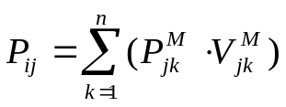
где n - число метрик, относящихся к j-му критерию.
Относительный показатель j-го критерия i-гo фактора качества вычисляется по формуле:
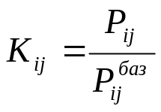
Фактор качества (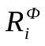) вычисляется по формуле:
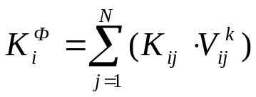
где N-число критериев качества, относящихся к i-му фактору.
Качество программы «Планирование сметы закупок» определяется путем сравнения полученных расчетных значений показателей с соответствующими базовыми значениями показателей существующего аналога или расчетного программного средства (ПС), принимаемого за эталонный образец. Причем значения базовых показателей ПС должны соответствовать значениям показателей, отражающих современный уровень качества и прогнозируемый мировой уровень. В качестве аналогов выбираются реально существующие ПС того же функционального назначения, что и сравниваемое, с такими же основными параметрами, подобной структуры и применяемые в условиях эксплуатации.
В данной части произведена оценка программного средства.
Процедура оценки состоит из следующих этапов.
1. Выбо Фр типа программного обеспечения, к которому относится оцениваемый программный продукт
Таблица 1. Наименование подклассов (групп) программных средств.
Код группы | Наименование группы:
5011 | Операционные системы и средства их расширения;
5012 | Программные средства управления базами данных;
5013 | Инструментально-технологические средства программирования;
 | ПС интерфейса и управления коммуникациями;
5015 | ПС организации вычислительного процесса (планирования, контроля);
5016 | Сервисные программы;
5017 | ПС обслуживания вычислительной техники;
503 | Прикладные программы для научных исследований;
504 | Прикладные программы для проектирования;
505 | Прикладные программы для управления техническими устройствами и технологическими процессами;
506 | Прикладные программы для решения экономических задач;
509 | Прочие пс.

Созданный программный продукт был отнесен к классу 509 - прочие ПС.

      - Выбор базовых значений
Базовые значения выбираются для относительного сравнения данного программного средства с существующими аналогами. Качество программного средства определяется путем сравнения полученных вычисленных показателей с базовыми значениями. Следует отметить, что базовые значения выбираются в соответствии с современным состоянием программных продуктов. В качестве аналога выбирается реально существующее программное средство, которое обладает сходными характеристиками. Базовые значения выбираются для второго и третьего уровней (критерий, метрика).
Выберем базовые значения:
Таблица 2
Базовые значения для факторов качества
Надежность | 0,8
Сопровождаемость | 0,8
Удобство применения | 1
Эффективность | 0,7
Универсальность | 0,8
Корректность | 0,9

Таблица 3
Для фактора «Надежность»
Критерий | Базовое значение
Устойчивость функционирования | 0,7
Работоспособность | 0,7

Для фактора «Сопровождаемость»
Таблица 4
Критерий | Базовое значение
Простота конструкции | 0,6
Наглядность | 0,6
Структурность | 0,6

Таблица 5
Для фактора «Удобство применения»

Критерий | Базовое значение
Доступность эксплуатационных программных документов | 0,7
Удобство эксплуатации и обслуживания | 0,9

Таблица 6
Для фактора «Эффективность»
Критерий | Базовое значение
Уровень автоматизации | 0,5
Временная эффективность | 0,7
Ресурсоемкость | 0,7

Таблица 7
Для фактора «Универсальность»
Критерий | Базовое значение
Гибкость | 0,8
Мобильность | 0,8
Модифицируемость | 0,7

Таблица 8
Для фактора «Корректность»
Критерий | Базовое значение
Полнота реализации | 0,7
Согласованность | 0,7
Логическая корректность | 0,8

2. Выбор весовых коэффициентов
Весовые коэффициенты отражают степень значимости данного элемента на фоне остальных. Весовые коэффициенты выбираются для второго и третьего уровней (критерий, метрика). Выберем весовые коэффициенты: Таблица 9
Весовые коэффициенты для фактора «Надежность»
Vк | Критерий | Vм | Метрика
0,4 | 1.Устойчивость функционирования | 0,6 | 1. Средства восстановления при ошибках на вводе
 |  | 0,1 | 2. Средства восстановления при сбоях оборудования
 |  | 0,3 | 3. Реализация управления средствами восстановления
0,6 | 2. Работоспособность | 0,4 | 4. Функционирование в заданных режимах
 |  | 0,6 | 5. Обеспечение обработки заданного объема информации

Таблица 10
Весовые коэффициенты для фактора «Сопровождаемость»

Vк | Критерий | Vм | Метрика
0,4 | 1.Простота конструкции | 0,5 | 10. Простота кодирования
 |  | 0,5 | 2. Сложность архитектуры проекта
0,3 | 2. Наглядность | 0 | 4. Принятая система идентификации
 |  | 0,4 | 8. Комментарии логики программ проекта
 |  | 0,6 | 9. Оформление текста программ
0,3 | 3. Структурность | 0 | 5. Использование основных логических структур
 |  | 1 | 6. Соблюдение принципа нисходящего программирования
 |  | 0 | 7. Комментарии обоснования декомпозиции программ при кодировании

Таблица 11
Весовые коэффициенты для фактора «Удобство применения»

Vк | Критерий | Vм | Метрика
0,5 | 1.Доступность эксплуатационных программных продуктов | 0,25 | 3. Полнота пользовательской документации
 |  | 0,35 | 4. Точность пользовательской документации
 |  | 0,2 | 5. Понятность пользовательской документации
 |  | 0,1 | 6. Техническое использование пользовательской документации
 |  | 0,1 | 7. Прослеживание документации пользовательской документации
0,5 | 2.Удобство эксплуатации и обслуживания | 0,3 | 8. Эксплуатация
 |  | 0,2 | 9. Управление меню
 |  | 0,1 | 10. Функция HELP
 |  | 0,3 | 11. Управление данными
 |  | 0,1 | 12. Рабочие процедуры

Таблица 12
Весовые коэффициенты для фактора «Эффективность»

Vк | Критерий | Vм | Метрика
0,2 | 1. Уровень автоматизации | 1 | 1. Уровень автоматизации
0,3 | 2. Временная эффективность | 1 | 2. Временная эффективность
0,5 | 3.Ресурсоемкость | 1 | 3.Ресурсоемкость

Таблица 13
Весовые коэффициенты для фактора «Универсальность»

Vк | Критерий | Vм | Метрика
0,2 | 1. Гибкость | 0,25 | 1. Широта охвата функций
 |  | 0,25 | 2. Простота архитектуры проекта.
 |  | 0,15 | 3. Сложность архитектуры проекта
 |  | 0,05 | 4. Сложность структуры кода программ
 |  | 0,1 | 5. Применение стандартных проколов связи
 |  | 0,2 | 6. Применение стандартных интерфейсных программ
0,4 | 2. Мобильность | 0,2 | 7. Зависимость от используемого комплекса технических средств
 |  | 0,7 | 8. Зависимость от базового программного обеспечения
 |  | 0,1 | 9. Изоляция немобильности
0,4 | 3.Модифицируемость | 0,1 | 10. Простота кодирования
 |  | 0,1 | 11. Число комментариев
 |  | 0,1 | 12. Качество комментариев
 |  | 0,4 | 13 Использование описательных средств языка
 |  | 0,3 | 14. Независимость модулей

Таблица 14
Весовые коэффициенты для фактора «Корректность»
Vк | Критерий | Vм | Метрика
0,5 | 1.Полнота реализации | 0,4 | 1. Полнота документации разработчика
 |  | 0,6 | 2. Полнота программной документации
0,3 | 2.Согласованность | 0,2 | 3. Непротиворечивость документации
 |  | 0,2 | 4. Непротиворечивость программы
 |  | 0,1 | 5. Единообразие интерфейсов между модулями и пользователями
 |  | 0,1 | 6. Единообразие кодирования и определения переменных
 |  | 0,2 | 7. Соответствие документации стандартам
 |  | 0,2 | 8. Соответствие ПС стандартам программирования
 |  | 0 | 9. Соответствие ПС документации
0,2 | 3. Проверенность | 1 | 10. Полнота тестирования проекта
0 | 4.Логическая корректность | 0,5 | 11. Реализация всех решений
 |  | 0,5 | 12. Отсутствие явных ошибок и достаточность реквизитов

3. Анализ продукта по данным оценочным элементам
На этом этапе определяются значения оценочных элементов, которые соответствуют типу программного продукта, а также выбранной фазе жизненного цикла. Определим оценочные элементы:

Таблица 15
Оценочные элементы фактора «Надежность»
Оценка 0-1 | Код Элемента | Наименование оценочного элемента фактора «Надежность»
0,9 | Н0101 | Наличие требований к программе по устойчивости функционирования при наличии ошибок во входных данных
0,2 | Н0102 | Возможность обработки ошибочных ситуаций
0,2 | Н0103 | Полнота обработки ошибочных ситуаций
0,1 | Н0104 | Наличие тестов для проверки допустимых значений входных данных
0,2 | Н0105 | Наличие системы контроля полноты входных данных
0,1 | H0106 | Наличие средств контроля корректности входных данных
0 | Н0107 | Наличие средств контроля непротиворечивости входных данных
0 | Н0108 | Наличие проверки параметров и адресов по диапазону их значений
0 | Н0109 | Наличие обработки граничных результатов
0,5 | Н0110 | Наличие обработки неопределенностей (деление на 0, квадратный корень из отрицательного числа и т. Д.)
0 | Н0201 | Наличие требований к программе по восстановлению процесса выполнения в случае сбоя операционной системы, процессора, Внешних устройств
0 | Н0202 | Наличие требований к программе по восстановлению результатов при отказах процессора, 0С
0 | Н020З | Наличие средств восстановления процесса в случае сбоев оборудования
0 | Н0204 | Наличие возможности разделения по времени выполнения отдельных функций программ
0 | H0205 | Наличие возможности повторного старта с точки остановки
0 | Н0301 | Наличие централизованного управления процессами, конкурирующими из-за ресурсов
0 | Н0З02 | Наличие возможности автоматически обходить ошибочные ситуации в процессе вычисления
0 | H0303 | Наличие средств, обеспечивающих завершение процесса решения в случае помех
0 | Н0З04 | Наличие средств, обеспечивающих выполнение программы в сокращенном объеме в случае ошибок или помех
0 | Н0305 | Показатель устойчивости к искажающим воздействиям
0,7 | Н0401 | Вероятность безотказной работы
0,8 | Н0501 | 0ценка по среднему времени восстановления
0,6 | H0502 | Оценка по продолжительности преобразования входного набора данных в выходной

Таблица 16
Оценочные элементы фактора «Сопровождаемость»
0ценка 0-1 | Код элемента | Наименование оценочного элемента фактора «Сопровождаемость»
0 | С0201 | Наличие ограничений на размеры модуля
1 | С0601 | Использование при построении программ метода структурного программирования
1 | С0602 | Соблюдение принципа разработки программы сверху вниз
1 | С0603 | 0ценка программы по числу циклов с одним входом и одним выходом
0,8 | С0604 | 0ценка программы по числу циклов
0 | C0801 | Наличие комментариев ко всем машинно-зависимым частям программы
0 | С0802 | Наличие комментариев к машинно-зависимым операторам программы
0, 5 | С0803 | Наличие комментариев в точках входа и выхода программу.
0 | C09O1 | Соответствие комментариев принятым соглашениям
0,5 | С0902 | Наличие комментариев заголовков программы с указанием ее структурных и функциональных характеристик
0,7 | С0903 | 0ценка ясности и точности описания последовательности функционирования всех элементов программы
1 | С1001 | Используется ли язык высокого уровня
0,7 | С1002 | 0ценка простоты программы по числу переходов по условию

Таблица 17
Оценочные элементы фактора «Удобство применения»
0ценка 0-1 | Код элемента | Наименование оценочного элемента фактора «Удобство применения»
0,5 | УО3О1 | Наличие краткой аннотации
0,5 | У0302 | Наличие описания решаемых задач
0,5 | У0303 | Наличие описания структуры функций ПС
0,8 | У0304 | Наличие описания основных функций ПС
0,4 | У0306 | Наличие описания частных функций Trm"i
0,9 | У0307 | Наличие описания алгоритмов
0 | У0308 | Наличие описания межмодульных интерфейсов
1 | У0309 | Наличие описания пользовательских интерфейсов
0 | У0310 | Наличие описания входных и выходных данных
0 | УО311 | Наличие описания диагностических сообщений
1 | У0312 | Наличие описания основных характеристик ПС
0,2 | УО314 | Наличие описания программной среды функционирования ПС
0,7 | У0315 | Достаточность документации для ввода ПС в эксплуатацию
0 | У0316 | Наличие информации технологии переноса для мобильных программ
1 | УО401 | Соответствие оглавления содержанию документации
0,2 | У0402 | Оценка оформления документации
0,9 | УО4ОЗ | Грамматическая правильность изложения документации
1 | У0404 | Отсутствие противоречий
1 | У04О5 | Отсутствие неправильных ссылок
0,5 | У04О6 | Ясность формулировок и описаний
0,9 | У0407 | Отсутствие неоднозначных формулировок и описаний
1 | У0408 | Правильность использования терминов
0,5 | У0409 | Краткость, отсутствие лишней детализации
0,9 | У0410 | Единство формулировок
1 | У0411 | Единство обозначений
0,7 | У0412 | Отсутствие ненужных повторений
0,3 | У0413 | Наличие нужных объяснений
0,8 | У0501 | Оценка стиля изложения
0,6 | У0502 | Дидактическая разделенность
0,9 | У0503 | Формальная разделенность
0,8 | У0504 | Ясность логической структуры
1 | У0505 | Соблюдение стандартов и правил изложения в документации
0 | У0506 | Оценка по числу ссылок вперед в тексте документов
0,8 | У0601 | Наличие оглавления
0 | У0602 | Наличие предметного указателя
0,3 | У060З | Наличие перекрестных ссылок
0,6 | У0604 | Наличие всех требуемых разделов
1 | У0605 | Соблюдение непрерывности нумерации страниц документов
1 | УО606 | Отсутствие незаконченных разделов абзацев, предложений
0,6 | У0607 | Наличие всех рисунков, чертежей, формул, таблиц
1 | У0608 | Наличие всех строк и примечаний
0,6 | У0609 | Логический порядок частей внутри главы
0,3 | У0701 | Наличие полного перечня документации
0,5 | У0801 | Уровень языка общения пользователя с программой
1 | У0802 | Легкость и быстрота загрузки и запуска программы
1 | У0803 | Легкость и быстрота завершения работы программы
0,9 | У0804 | Возможность распечатки содержимого программы
0,3 | У0805 | Возможность приостановки и повторного запуска без потерь информации
0,9 | У 0901 | Соответствие меню требованиям пользователя
0,7 | У0902 | Возможность прямого перехода вверх и вниз по многоуровневому меню (пропуск уровней)
0,3 | У1001 | Возможность управления подробностью получаемых выходных данных
0,9 | У1002 | Достаточность полученной информации для продолжения работы
1 | У1101 | Обеспечение удобства ввода данных
1 | У1102 | Легкость восприятия
1 | У1201 | Обеспечение программой выполнения предусмотренных рабочих процедур
0,9 | У1202 | Достаточность информации, выдаваемой программой для составления дополнительных процедур

Таблица 18
Оценочные элементы фактора «Эффективность»
0ценка 0-1 | Код элемента | Наименование оценочного элемента фактора «Эффективность»
0,6 | Э0101 | Проблемно-ориентированные функции
0 | Э0102 | Машинно-ориентированные функции
0,8 | Э0103 | Функции ведения и управления
1 | Э0104 | Функции ввода/вывода
0,3 | Э0105 | Функции защиты и проверки данных
0,5 | Э0106 | Функции защиты от несанкционированного доступа
0,5 | Э0107 | Функции контроля доступа
0,5 | Э0108 | Функция защиты от внесения изменений
0,7 | Э0109 | Наличие соответствующих границ функциональных областей
0,5 | Э0110 | Число знаков после запятой в результатах вычислений
0,9 | Э0201 | Время выполнения программ
1 | Э0202 | Время реакции и ответов
1 | Э0203 | Время подготовки
0,1 | Э0205 | Затраты времени на защиту данных
0,3 | Э0206 | Время компиляции
0,3 | Э0301 | Требуемый объем внутренней памяти
0,5 | Э0302 | Требуемый объем внешней памяти
0,3 | Э0З0З | Требуемые периферийные устройства
0,3 | Э0304 | Требуемое базовое программное обеспечение
Таблица 19
Оценочные элементы фактора «Универсальность»
0ценка 0-1 | Код элемента | Наименование оценочного элемента фактора «Универсальность» «Универсальность»
0 | Г0101 | Оценка числа потенциальных пользователей
1 | Г0102 | Оценка числа функций ПС
0,9 | Г0103 | Насколько набор функций удовлетворяет требованиям пользователя
0,9 | Г0104 | Насколько возможности программ охватывают область решаемых пользователем задач
0 | Г0105 | Возможность настройки формата выходных данных для конкретных пользователей
0,5 | Г0201 | Наличие схемы иерархии модулей программы
0,8 | Г0202 | Оценка независимости модулей
0,3 | Г0203 | Оценка числа уникальных элементов/реквизитов
0 | Г0204 | Используется ли в текущем вызове модуля информация, полученная в предыдущем вызове
0,9 | Г0205 | Оценка организации точек входа и выхода модуля
0 | Г0206 | Наличие описания атрибутов модуля
0,7 | Г0301 | Оценка программ по числу переходов и точек ветвления
0 | Г0401 | Использование метода пошагового точнения
1 | Г0402 | Наличие описания структуры программ
1 | Г0403 | Наличие описания связей между элементами структуры программы
0,5 | Г0404 | Наличие в программе повторного выполнения функций (подпрограмм)
0 | Г0501 | Использование стандартных протоколов связи
0 | Г0601 | Использование стандартных интерфейсных подпрограмм
0,8 | Г0701 | Оценка зависимости программ от емкости оперативной памяти ЭВМ
0,8 | Г0702 | Оценка зависимости временных характеристик программы от скорости вычислений ЭВМ
0,8 | Г0703 | Оценка зависимости функционирования программы от числа внешних запоминающих устройств и их общей емкости
0,9 | Г0704 | Оценка зависимости функционирования программы от специальных устройств ввода-вывода
1 | Г0801 | Применение специальных языков программирования
0 | Г0802 | Оценка зависимости программы от программ операционной системы
0 | Г0803 | Зависимость от других программных средств
1 | Г0901 | Оценка локализации непереносимой части программы
0,5 | Г1001 | Оценка использования отрицательных или булевых выражений
0,6 | Г1002 | Оценка программы по использованию условных переходов
1 | Г1003 | Оценка программы по использованию безусловных переходов
0,6 | Г1004 | Оформление процедур входа и выхода из циклов
1 | Г1005 | Ограничения на модификацию переменной индексации в цикле
0,8 | Г1007 | Оценка программы по использованию локальных переменных
0,7 | Г1006 | Оценка модулей по направлению потока управления
0,4 | Г1101 | Оценка программы по числу комментариев
1 | Г1201 | Наличие заголовка в программе
0 | Г1202 | Комментарии к точкам ветвлений
0 | Г1203 | Комментарии к машинозависимым частям программы
0 | Г1204 | Комментарии к машинозависимым операторам программы
0 | Г1205 | Комментарии к операторам объявления переменных
0,8 | Г1206 | Оценка семантики операторов
0,2 | Г1207 | Наличие соглашений по форме представления комментариев
0,4 | Г1208 | Наличие общих комментариев к программе
1 | Г1301 | Использование языков высокого уровня
0,9 | Г1302 | Семантика имен используемых переменных
1 | Г1303 | Использование отступов, сдвигов и пропусков при формировании текста

Организационно-экономическая часть

- Расчет себестоимости машиночаса эксплуатации вычислительной и оргтехники.

Себестоимость машиночаса (С_{м-ч}) эксплуатации вычислительной и оргтехники может быть рассчитана следующим образом:

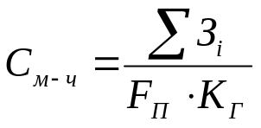 (1)

где 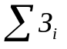– суммарные годовые затраты, связанные с эксплуатацией и обслуживанием вычислительной и оргтехники (руб./год);
К_{Г} – коэффициент готовности вычислительной и оргтехники (К_{Г} = 0,95);
F_{П} – годовой эффективный (полезный) фонд времени работы единицы оборудования вычислительной и оргтехники (ч./год).

Годовой эффективный (полезный) фонд времени работы единицы оборудования может быть рассчитан следующим образом:

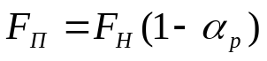 (2)

где 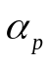 – коэффициент, учитывающий время затрачиваемое на ремонт, обслуживание, настройку и пр. (= 0,09);
F_{Н} – годовой номинальный фонд времени работы оборудования (в связи с тем, что основная часть ВКР выполнялась в 2012-м году, F_{Н} = 1986 ч/год, что соответствует номинальному фонду времени при односменном режиме работы).

Для расчета суммарных годовых затрат, связанных с эксплуатацией и обслуживанием вычислительной и оргтехники необходимо определить балансовую стоимость условного комплекта вычислительной и оргтехники, с помощью которого выполнялась разработка программного продукта.

Таблица 1 – Перечень и стоимость объектов входящих в состав
условного комплекта вычислительной и оргтехники.

№ | Наименование объекта | Количество  (единиц) | Цена за единицу  (руб.)
1. | Системный блок | 1 | 17500
2. | Монитор ЖК | 1 | 7100
3. | Клавиатура | 1 | 350
4. | Мышь | 1 | 150
5. | Принтер | 1 | 7000
 | ИТОГО: |  | 32100

Таким образом, балансовая стоимость условного комплекта (С_{б}) может быть определена следующим образом:

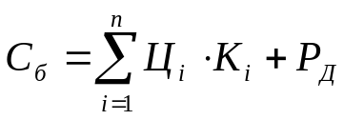 (3)

где Ц_{i} – цена единицы оборудования, входящего в условный комплект вычислительной и оргтехники (руб./ед.);
K_{i} – количество единиц оборудования, входящих в комплект (ед.);
Р_{Д} – дополнительные расходы на доставку, установку, первоначальную настройку и пр. (руб.)

Дополнительные расходы составляют 10% от цены оборудования комплекта вычислительной и оргтехники. Таким образом, Р_{Д} = 0,1.

Р_{Д} = 0,1 ∙ 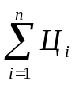 (4)

Таким образом, стоимость условного комплекта (С_{б}) составляет:

В перечень суммарных годовых затрат, связанных с эксплуатацией и обслуживанием вычислительной и оргтехники входят следующие.

1). Затраты на материал (З_{М}), которые по нормативам составляют 2% от балансовой стоимости оборудования. Таким образом:

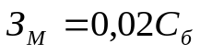 | (5)

Используя формулу (5), можно вычислить затраты на материал (З_{М}):
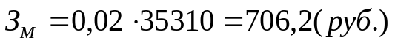

2). Основная и дополнительная заработная плата (З^{З/П}) персонала обслуживающего вычислительную и оргтехнику.
Она может быть рассчитана из следующего выражения:

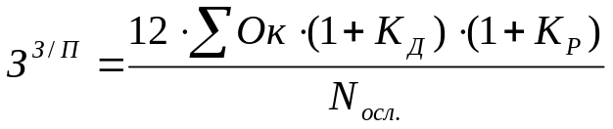 | (6)

где О_{К} – месячный оклад одного работника обслуживающего вычислительную и оргтехнику (О_{К} = 25 000 руб./мес.);
К_{Д} – коэффициент дополнительной заработной платы (К_{Д} = 0,1);
К_{Р} – районный коэффициент (К_{Р} = 0,15);
N_{обсл.} – количество обслуживаемых персоналом комплектов вычислительной и оргтехники (N_{обсл.}=11 ед.).
Таким образом, основная и дополнительная заработная плата (З^{З/П}) составляет:

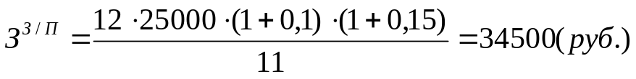

3). Начисления на заработную плату (Н^{П}) персонала обслуживающего вычислительную и оргтехнику.
В рассматриваемом случае начисления на заработную плату состоят из взносов во внебюджетные фонды и начислений по страховому налогу от несчастного случая на производстве.
Минимально необходимые размеры страховых взносов во внебюджетные фонды законодательно устанавливаются в процентном отношении от всех затрат, произведенных в качестве оплаты труда работодателем работнику.

Таблица 2 – Минимально необходимые размеры взносов во внебюджетные фонды, законодательно установленные с 01.01.2012 г.

№ | Наименование внебюджетного фонда | % начисления
1. | Пенсионный фонд РФ | 22,0%
2. | Фонд социального страхования РФ | 2,90%
3. | Федеральный фонд обязательного медицинского  страхования | 5,10%
4. | Территориальный (региональный) фонд обязательного медицинского страхования | 0%
 | ИТОГО | 30%

В связи с тем, что персонал обслуживающий вычислительную и оргтехнику относится к категории служащих, страховой налог от несчастного случая на производстве будет составлять 0,2%.

Таким образом, общий размер начислений на заработную плату персонала обслуживающего вычислительную и оргтехнику входящий в себестоимость машиночаса как:

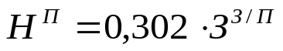 | (7)

4). Амортизация вычислительной и оргтехники (А^{Т} ).
Годовые амортизационные отчисления (руб./год), входящие в себестоимость машиночаса эксплуатации вычислительной и оргтехники могут быть рассчитаны следующим образом:

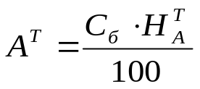 | (8)

где  – годовая норма амортизационных отчислений вычислительной и оргтехники. (= 20%)

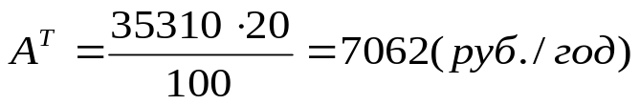

5). Амортизация установленных программных продуктов (А^{П}).

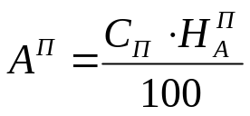 | (9)

где – годовая норма амортизационных отчислений программных продуктов. (= 65%);
С_{П} – стоимость установленных основных программных продуктов.

Для определения размера амортизации установленных в условном комплекте вычислительной и оргтехники программных продуктов необходимо рассчитать их общую стоимость (С_{П}). Состав и стоимость основных установленных программных продуктов представлен в таблице 3.

Таблица 3 – Состав и стоимость программных продуктов установленных
в условном комплекте вычислительной и оргтехники.

№ | Наименование программного продукта | Стоимость с установкой  (руб.)
1. | Visual Studio 2010 | 23320
2. | Kaspersky Total Space Security | 20330
 | ИТОГО: | С_{П} =43650

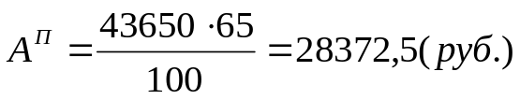

Основные расходы на содержание и эксплуатацию оборудования, составляющего комплект вычислительной и оргтехники, состоят из затрат на ремонт и обслуживание (З_{Р}) и затрат на электроэнергию (З_{Э}).

6). Затраты на ремонт и обслуживание вычислительной и оргтехники по нормативам составляют 3% от балансовой стоимости и могут быть определены как:

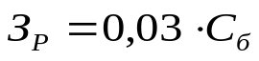 | (10)

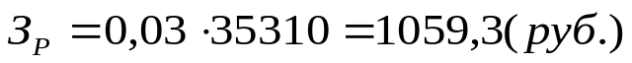

7). Годовые затраты на электроэнергию, потребляемую оборудованием условного комплекта, могут быть рассчитаны следующим образом:

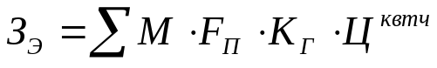 | (11)

где  – суммарная мощность, потребляемая всем оборудованием, входящим в состав комплекта вычислительной и оргтехники (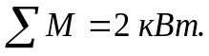);
Ц^{квтч} – цена одного киловатчаса электроэнергии (Ц^{квт.ч} = 2,02 руб./кВт.·ч).

8). Так как в офисе используется один тип вычислительной техники и количество обслуживающего технику персонала не превышает трёх человек, то для определения себестоимости машиночаса рассчитываются, так называемые, прочие расходы (З_{Пр}), которые по нормативам составляют 60% от балансовой стоимости комплекта вычислительной и оргтехники. Таким образом, З_{Пр} = 0,6 С_{б}.

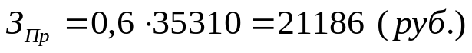

Суммарные годовые затраты, связанные с эксплуатацией и обслуживанием комплекта вычислительной и оргтехники (руб./год), определяются как:

(12)

Таким образом:

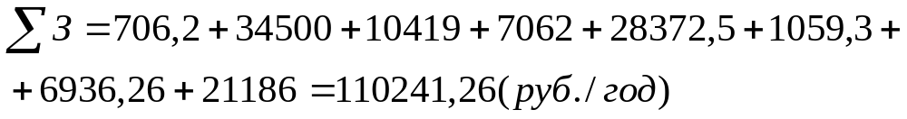

Тогда, воспользовавшись формулой (1), можем определить себестоимость машиночаса эксплуатации вычислительной и оргтехники (С_{м-ч}).
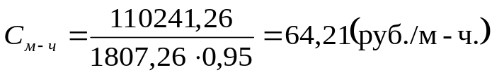

2. Расчет цены предложения и тиражирования минимального
количества копий разработанного программного продукта

Для проведения дальнейших расчетов необходимо воспользоваться следующими исходными данными:

Т^{Об} – общее время работы над программным продуктом в месяцах
(Т^{Об} = 4 месяца);
Т^{М} – время работы над программным продуктом с использованием вычислительной и оргтехники в месяцах (машинное время), Т^{М} =3,5 месяца.

Общие затраты на разработку программного продукта (З^{ПП}) будут состоять из следующих основных статей расходов.

1). Фонд оплаты труда разработчиков программного продукта (ФОТ).

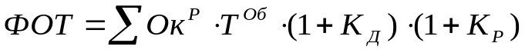 | (13)

где 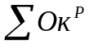– суммарный месячный оклад разработчиков программного продукта (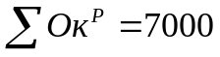руб./мес.).

В связи с тем, что в данном случае время работы над программным продуктом не превышает года, К_{Д} = 0,15.

2). Начисления на фонд оплаты труда (Н^{Ф}) разработчиков программного продукта. В рассматриваемом случае начисления на фонд оплаты труда состоят из взносов во внебюджетные фонды (смотри таблицу 2) и начислений по страховому налогу от несчастного случая на производстве, составляющего для разработчиков программного продукта 2% от суммы ФОТ.

 | (14)

3). Расходы, связанные с использованием вычислительной и оргтехники (Р^{Т} ) могут быть рассчитаны как:

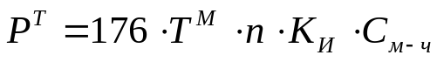 | (15)

где К_{И} – коэффициент использования оборудования, К_{И} = 0,9.
n – количество используемых для разработки программного продукта комплектов вычислительно и оргтехники (ед.). (n =1).

4). Расходы на специальные программные продукты (Р^{СП} ), необходимые для разработки. Эти расходы определяются по смете, представление о затратах которой дает таблица 4.

Таблица 4 – Состав и стоимость специальных программных
продуктов, необходимых для разработки.

№ | Наименование программного продукта | Стоимость с установкой  (руб.)
1. | Statgraphics Plus for Windows | 2150
2. | Deductor 4.5 | 3000
 | ИТОГО: | Р^{СП} =5150

5). Расходы на хозяйственно-операционные нужды (Р^{Х} ).
Эти расходы включают затраты на бумагу, магнитные носители, писчие принадлежности и пр. Они определяются по смете, представленной в таблице 5.

Таблица 5. – Состав и стоимость хозяйственно-операционных расходов.

№ | Предмет расходов | Количество | Цена за единицу  (руб.)
1. | Бумага офисная «Снегурочка» размер А4, класса «С» | 1 | 195
2. | Ручка | 1 | 20
3 | Картридж HP C7115A (черный) | 1 | 2990
4 | Transcend JetFlash 300 | 1 | 180
 | ИТОГО: |  | Р^{Х} =3385

6). Накладные расходы (Р^{Н} ).
Накладные расходы рассчитываются по смете или по нормативам от фонда оплаты труда (ФОТ). В последнем случае они составляют 50% от размера ФОТ.

 | (16)

Р^{Н} = 0,5 ∙64400 = 32200 (руб.)

Общие затраты на разработку программного продукта (З^{ПП}) можно рассчитать как:

(17)

Расчет установочной прибыли (Пр^{У}) производится на основе нормативной рентабельности разработки программного продукта – R^{Н}.

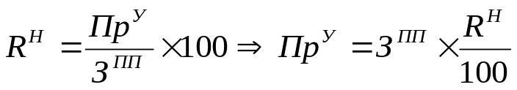 | (18)

Численное значение нормативной рентабельности разработки программного продукта , R^{Н}=20%.

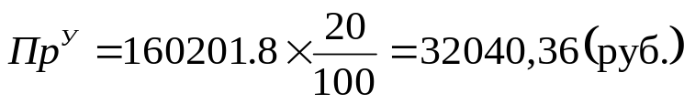
Расчет величины налога на добавленную стоимость (НДС).
Величина налога на добавленную стоимость может быть рассчитана из следующего выражения:

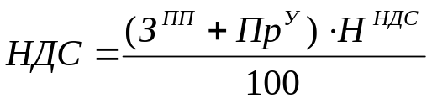 | (19)

где Н^{НДС} – ставка налога на добавленную стоимость (Н^{НДС} = 18%).



Расчет цены предложения (Ц^{пр}) разработанного программного продукта может быть произведен следующим образом:

 | (20)

На рынке программных продуктов стоимость разработанного программного продукта будет определяться не ценой предложения (то есть – минимальной ценой, за которую производитель готов продать свой товар), а ценой спроса (то есть – максимальной ценой, за которую потребитель готов купить данный товар). Следовательно, для того, чтобы скомпенсировать все затраты на разработку программного продукта и получить установочную прибыль, необходимо тиражировать разработанный программный продукт и реализовать не менее определенного расчетного количества копий. Это и является основным условием окупаемости.
Тогда, расчет минимального количества копий (К_{min}), необходимых для реализации, можно выполнить следующим образом:

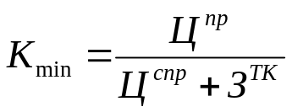 | (21)

где Ц^{спр} – цена спроса на подобные программные продукты (1500 руб./ед.);
З^{ТК} – затраты на тиражирование одной копии разработанного программного продукта (руб./ед.).

В свою очередь затраты на тиражирование одной копии разработанного программного продукта рассчитываются как:

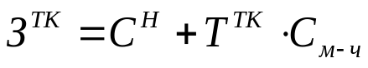 | (22)

где С^{Н} – стоимость носителя, на котором записывается программный продукт (С^{Н} = 10 руб./шт.);
Т^{ТК} – время, необходимое для производства одной копии (Т^{ТК} =0,05ч)
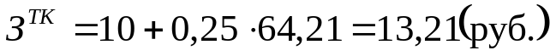

Таким образом, используя формулы (21) и (22), можно вычислить минимальное количество копий:

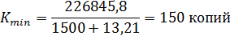

Таким образом, проведенные расчеты показали: для того, чтобы возместить все произведенные затраты в размере 160 201,8 рублей и получить установочную прибыль в размере 32 046,36 рублей, необходимо реализовать не менее 150 копий разработанного программного продукта.

Заключение
Анализ факторов, влияющих на объем комплектующих, требуемых для оказания услуг по ремонту, показал, что для составления прогнозов необходимо использовать интеллектуальные технологии.
Предприятия сферы оказания услуг, являясь предприятиями малого и среднего бизнеса, как правило, не могут позволить себе использовать дорогостоящие готовые программные средства. Возникает необходимость в разработке дополнительных модулей к имеющимся в организациях информационным системам.
Информация для обработки и принятия решения поступает из различных источников (информационные системы предприятия, Интернет, клиенты, информационная база комплектующих, прайсы) и требует предварительной обработки.
Результатами дипломной работы являются:
- новая методика анализа информации, имеющей шум и плохо абстрагирующейся математическими методами.
- внедрение задачи прогнозирования на основе статистики прошлых лет для решения задачи планирования объемов закупок в сфере оказания услуг на примере ремонта профессиональной техники.
- решение задачи планирования методами динамического программирования, а именно методами базирующимися на задаче о загрузке рюкзака.
Актуальность работы подтверждена многочисленными факторами, которые были выявлены в ходе проведения исследования и анализа информации различных информационных потоков.
Задачи дипломной работы были выполнены в полном объеме:
- Разработано методическое обеспечение информации из множества различных источников и математическое обеспечение подсистемы поддержки принятия решений для повышения эффективности в сфере оказания услуг.
- Разработана структурную схему подсистемы поддержки принятия решений для повышения эффективности в сфере оказания услуг с учетом внешних и внутренних факторов.
- Разработано информационное и алгоритмическое обеспечение подсистемы поддержки принятия решений для повышения эффективности в сфере оказания услуг с учетом разработанного математического обеспечения.
- Разработано программное обеспечение по реализации алгоритмического обеспечения управления эффективностью принимаемого решения на основе планирования объемов закупок.
Цель дипломной работы – разработка подсистемы поддержки принятия решения при планирования в сфере оказания услуг – достигнута.

Список использованной литературы
- С. Хайкин. Нейронные сети: полный курс. 2-е изд. М., "Вильямс", 2006.
- Л.Г. Комарцова, А.В. Максимов. Нейрокомпьютеры. М., Изд-во МГТУ им.Баумана, 2004.
- А.И.Галушкин. Нейронные сети. Основы теории. М., Горячая линия - Телеком, 2010.
- З.М. Шибзухов. Некоторые вопросы теоретической нейроинформатики. В кн.: XIII Всероссийская научно-техническая конференция "Нейроинформатика-2011". Лекции по нейроинформатике. М., НИЯУ МИФИ, 2010. С.44-72.
- Высшая математика. Математическое программирование: А. В. Кузнецов, В. А. Сакович, Н. И. Холод — Москва, Лань, 2010 г.- 352 с.
- Владислав Пирогов. Программирование на Visual C++ .NET — Москва, БХВ-Петербург, 2003 г.- 786 с.
- Методы оптимизации в прикладных задачах: В. И. Струченков — Москва, Солон-Пресс, 2009 г.- 320 с.
- Бестужев-Лада И.В. Рабочая книга по прогнозированию, М., Мысль,2008.
- Четыркин Е.М. Статистические методы прогнозирования, М., 2005; изд. 2, М., 2007.
- Алексеева М.М. Планирование деятельности фирмы. Учебно-методическое пособие. - М.; Финансы и статистика, 2009.
- Черняк, В.З. Бизнес планирование: Учебник для вузов.- М. ЮНИТИ-ДАНА, 2010. – 470 с.

